密级：秘密
文档编号：D0000-PPC-项目编号-PPD-年份
项目名称：基于大模型的个人知识库系统
项目编号：XXXXXX

概要设计
版本：0.8.0-0.0.0
2026-09-30

创新实践基地
(版权所有，翻版必究)

总页数 | 48 | 正文 | 43 | 附录 | 无 | 生效日期 | 2026.09.30
编制 | 杨帆 |  |  | 批准 | 吴剑光

文件修改控制
修改编号 | 版本 | 修改条款及内容 | 修改日期
1 | 0.8.0-0.0.0 | 创建 | 2026-09-30

目 录
1 文档概述 6
1.1 文档目的和范围 6
1.2 术语/缩略语 6
1.3 参考文档 7
2 系统结构图 8
3 模块详细概述 9
3.1 模型配置模块 9
3.1.1 模型配置模块功能定义 9
3.1.2 模型配置模块结构 10
3.1.3 模型配置模块类图 10
3.2 知识库管理模块 11
3.2.1 知识库管理模块功能定义 11
3.2.2 知识库管理模块结构 12
3.2.3 知识库管理模块类图 12
3.3 数据集管理模块 13
3.3.1 数据集管理模块功能定义 13
3.3.2 数据集管理模块结构 14
3.3.3 数据集管理模块类图 14
3.4 索引构建模块 15
3.4.1 索引构建模块功能定义 15
3.4.2 索引构建模块结构 16
3.4.3 索引构建模块类图 16
3.5 问答与检索模块 17
3.5.1 问答与检索模块功能定义 17
3.5.2 问答与检索模块结构 18
3.5.3 问答与检索模块类图 18
3.6 增强生成模块 19
3.6.1 增强生成模块功能定义 19
3.6.2 增强生成模块结构 20
3.6.3 增强生成模块类图 20
3.7 搜索模块 21
3.7.1 搜索模块功能定义 21
3.7.2 搜索模块结构 22
3.7.3 搜索模块类图 22
3.8 文档与编排模块 23
3.8.1 文档与编排模块结构 24
3.8.2 文档与编排模块类图 24
4 数据库设计 26
4.1 数据库引擎概述 26
4.2 数据库概要设计 26
4.2.1 数据库概要设计 26
4.2.2 数据库表间关系图 27
4.2.3 数据库表关系说明 28
5 接口设计 29
5.1 全局变量 29
5.2 模块间接口函数设计 30
5.2.1 模型配置模块 30
5.2.2 知识库管理模块 31
5.2.3 数据集管理模块 32
5.2.4 索引构建模块 33
5.2.5 问答与检索模块 34
5.2.6 增强生成模块 35
5.2.7 搜索模块 36
5.2.8 文档与编排模块 37
5.3 关键数据结构定义 38
5.3.1 通用返回结构 38
5.3.2 模型配置数据结构 39
5.3.3 知识库数据结构 41
5.3.4 数据集数据结构 42
5.3.5 聊天与搜索数据结构 45
5.3.6 文档数据结构 47

文档概述

文档目的和范围
用途：本文档用于说明 WenKB 系统的总体设计、数据存储方案及接口约定，为系统开发、测试和后续维护提供依据。
范围：本文档涵盖系统总体架构与模块划分、数据库及数据关系设计、主要业务接口及其调用约定。

术语/缩略语
序号 | 术语/缩略语 | 说明
1 | WenKB | 本文档所描述的知识库系统名称。
2 | LLM | 大语言模型（Large Language Model），用于生成问答内容、摘要及结构化知识。
3 | Embedding | 嵌入表示，将文本转换为向量，以支持语义检索。
4 | RAG | 检索增强生成（Retrieval-Augmented Generation），先检索知识库中的相关内容，再结合大语言模型生成回答。
5 | API | 应用程序编程接口（Application Programming Interface），用于定义系统模块之间的调用方式和数据约定。
6 | SSE | 服务器发送事件（Server-Sent Events），用于服务器向客户端持续推送聊天回答、引用或错误信息。
7 | JSON | 轻量级数据交换格式，普通业务接口主要使用该格式传递请求和响应数据。
8 | URL | 统一资源定位符，用于标识网页地址；系统可将网页链接作为知识资料导入。
9 | ID | 标识符，用于唯一标识知识库、数据集、文档、消息等业务对象。
10 | ER | 实体关系（Entity-Relationship），用于描述数据库实体及其关联关系。
11 | PK | 主键（Primary Key），用于唯一标识数据库表中的一条记录。
12 | FK | 外键（Foreign Key），用于表示数据库表之间的关联关系。
13 | Collection | 向量数据库中的集合，用于存放特定知识库的向量索引记录。
14 | Chunk | 文档分段，即将资料切分后形成的文本片段，可用于向量化、检索和问答引用。
15 | Q&A | 问题与答案（Question and Answer），指从资料中生成或由用户维护的问答知识。
16 | 三元组 | 由主体、关系和客体组成的结构化知识表示，用于表达实体之间的关系。

参考文档
序号 | 文档名 | 作者 | 时间 | 版本
1 | 《WenKB 概要设计说明书》 | 项目组 | 2026-09-02 | v0.2
2 | 《WenKB 数据库设计说明书》 | 杨帆 | 2026-09-02 | v0.1
3 | 《WenKB 接口设计说明书》 | 杨帆 | 2026-09-02 | v0.1

系统结构图
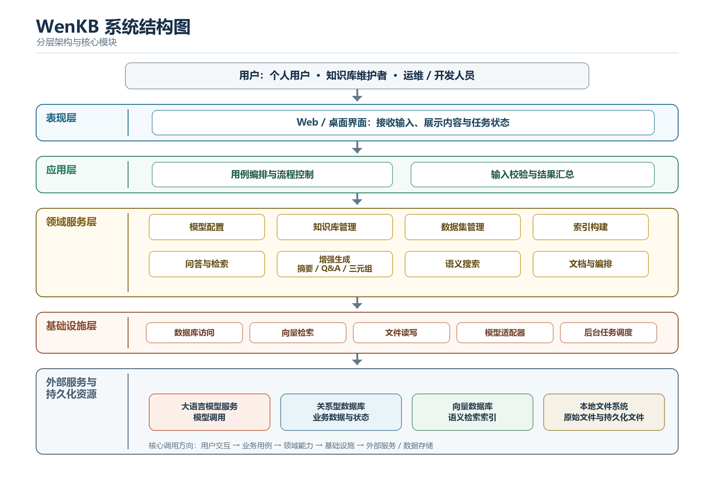
图2-1 系统结构图

模块详细概述
WenKB 采用分层、模块化设计，各模块通过应用层进行业务流程组织，并由领域服务层实现核心业务规则。模块之间相互协作，完成模型配置、知识库创建、资料导入、索引构建、知识增强、问答检索和文档管理等功能。
资料导入后，系统可通过后台任务完成文本切分、向量化和索引写入；问答与搜索模块复用知识检索能力，并可返回命中的来源信息。关系型数据库用于保存业务数据与状态，向量数据库用于保存语义检索索引，文件系统用于保存原始资料及相关文件。各模块划分如下：

模型配置模块
管理系统使用的模型供应商、模型实例及相关参数，为问答、向量化、摘要和知识抽取等功能提供模型配置支持。

模型配置模块功能定义
表3-1 模型配置模块功能定义
序号 | 功能点 | 功能点详细说明
1 | 模型供应商管理 | 查询系统支持的模型供应商及其基本信息，并提供用户可用供应商列表。
2 | 模型管理 | 查询、新增、修改或删除用户配置的模型，维护模型所属供应商、模型类型及启用状态。
3 | 模型参数管理 | 管理供应商级和模型级参数，支持参数定义查询及参数值保存。敏感参数应加密保存，回显时脱敏或不返回原值。
4 | 模型首选项管理 | 保存和查询用户默认使用的模型配置，为后续问答或向量化流程提供模型选择依据。

模型配置模块结构
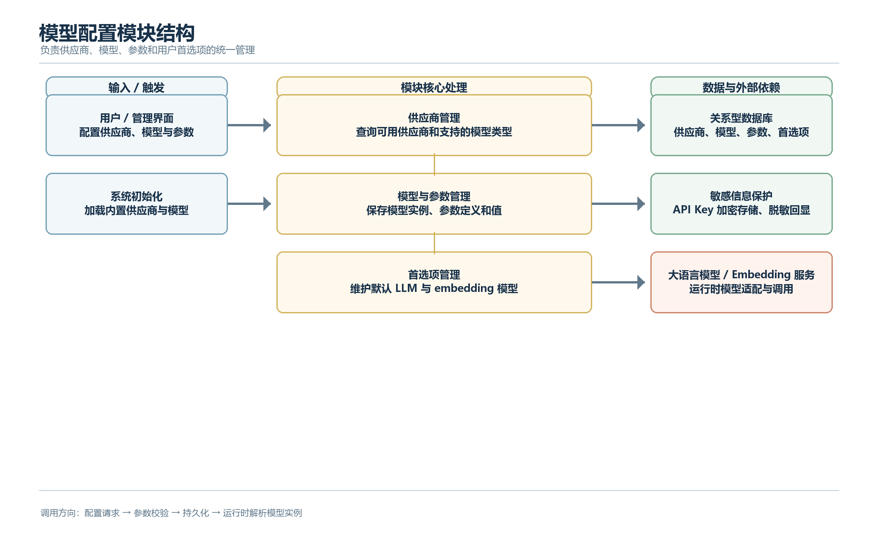
图3-1 模型配置模块结构图

模型配置模块类图
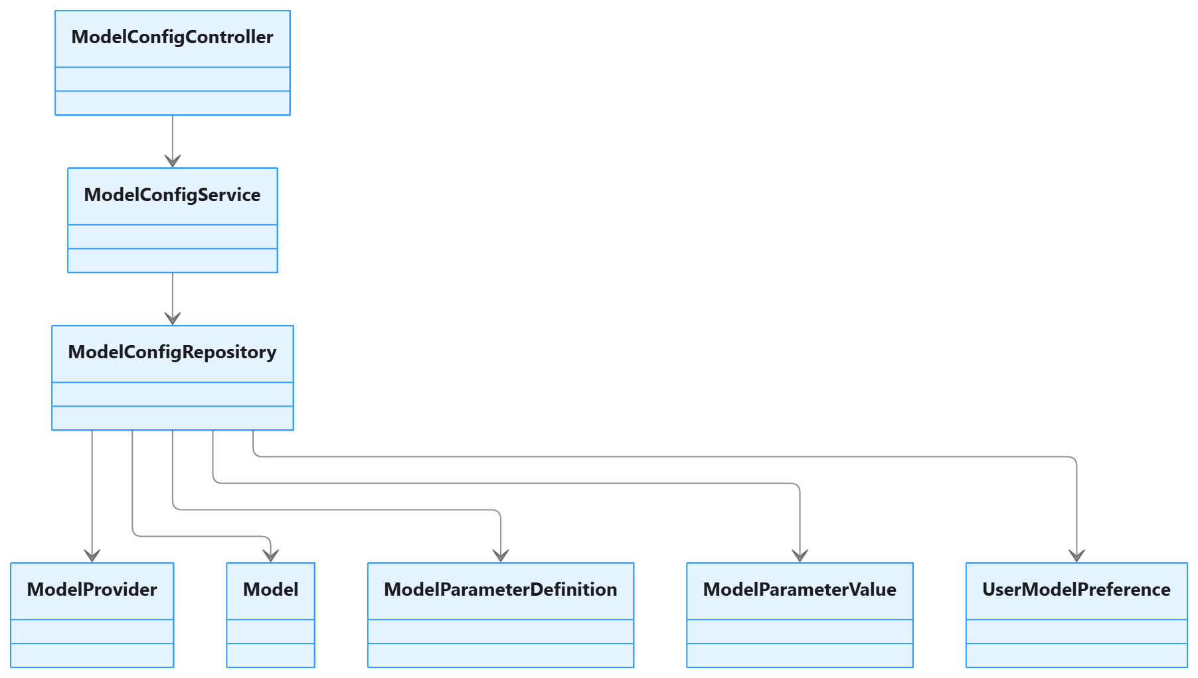
图3-2 模型配置模块类图
表3-2 模型配置模块接口说明
序号 | 模块名称 | 接口函数 | 函数说明
1 | 模型配置 | POST /sys/model/prvd/my/list | 查询当前用户可用供应商
2 | 模型配置 | GET /sys/model/prvd/modl/my/list/{prvdId} | 查询供应商下的可用模型
3 | 模型配置 | GET /sys/model/prvd/param/list/{prvdId} | 查询供应商参数定义
4 | 模型配置 | POST /sys/model/param/my/list | 查询用户模型参数
5 | 模型配置 | POST /sys/model/param/prvd/{prvdId} | 保存用户模型参数
6 | 模型配置 | POST /sys/model/prvd/modl/{prvdId} | 新增或保存用户模型
7 | 模型配置 | GET /sys/model/my/list | 查询用户可用模型树

知识库管理模块
管理用户知识资产的基本信息和问答设置，并作为数据集、对话和搜索记录等业务对象的归属容器。

知识库管理模块功能定义
表3-3 知识库管理模块功能定义
序号 | 功能点 | 功能点详细说明
1 | 知识库创建与查询 | 创建知识库，并支持按条件查询知识库列表、当前用户知识库及知识库详情。创建时可指定用于向量化的 embedding 模型。
2 | 知识库信息维护 | 修改知识库名称、描述及权限范围；删除知识库时应处理其关联的数据集、聊天记录、搜索记录和向量索引。
3 | 知识库信息维护 | 查询和保存知识库问答参数，使后续问答使用相应设置；参数变更不影响已有历史消息。
4 | 知识库问答对管理 | 新增、查询、修改和删除知识库问答对，并支持候选问答查询及分页查询。

知识库管理模块结构
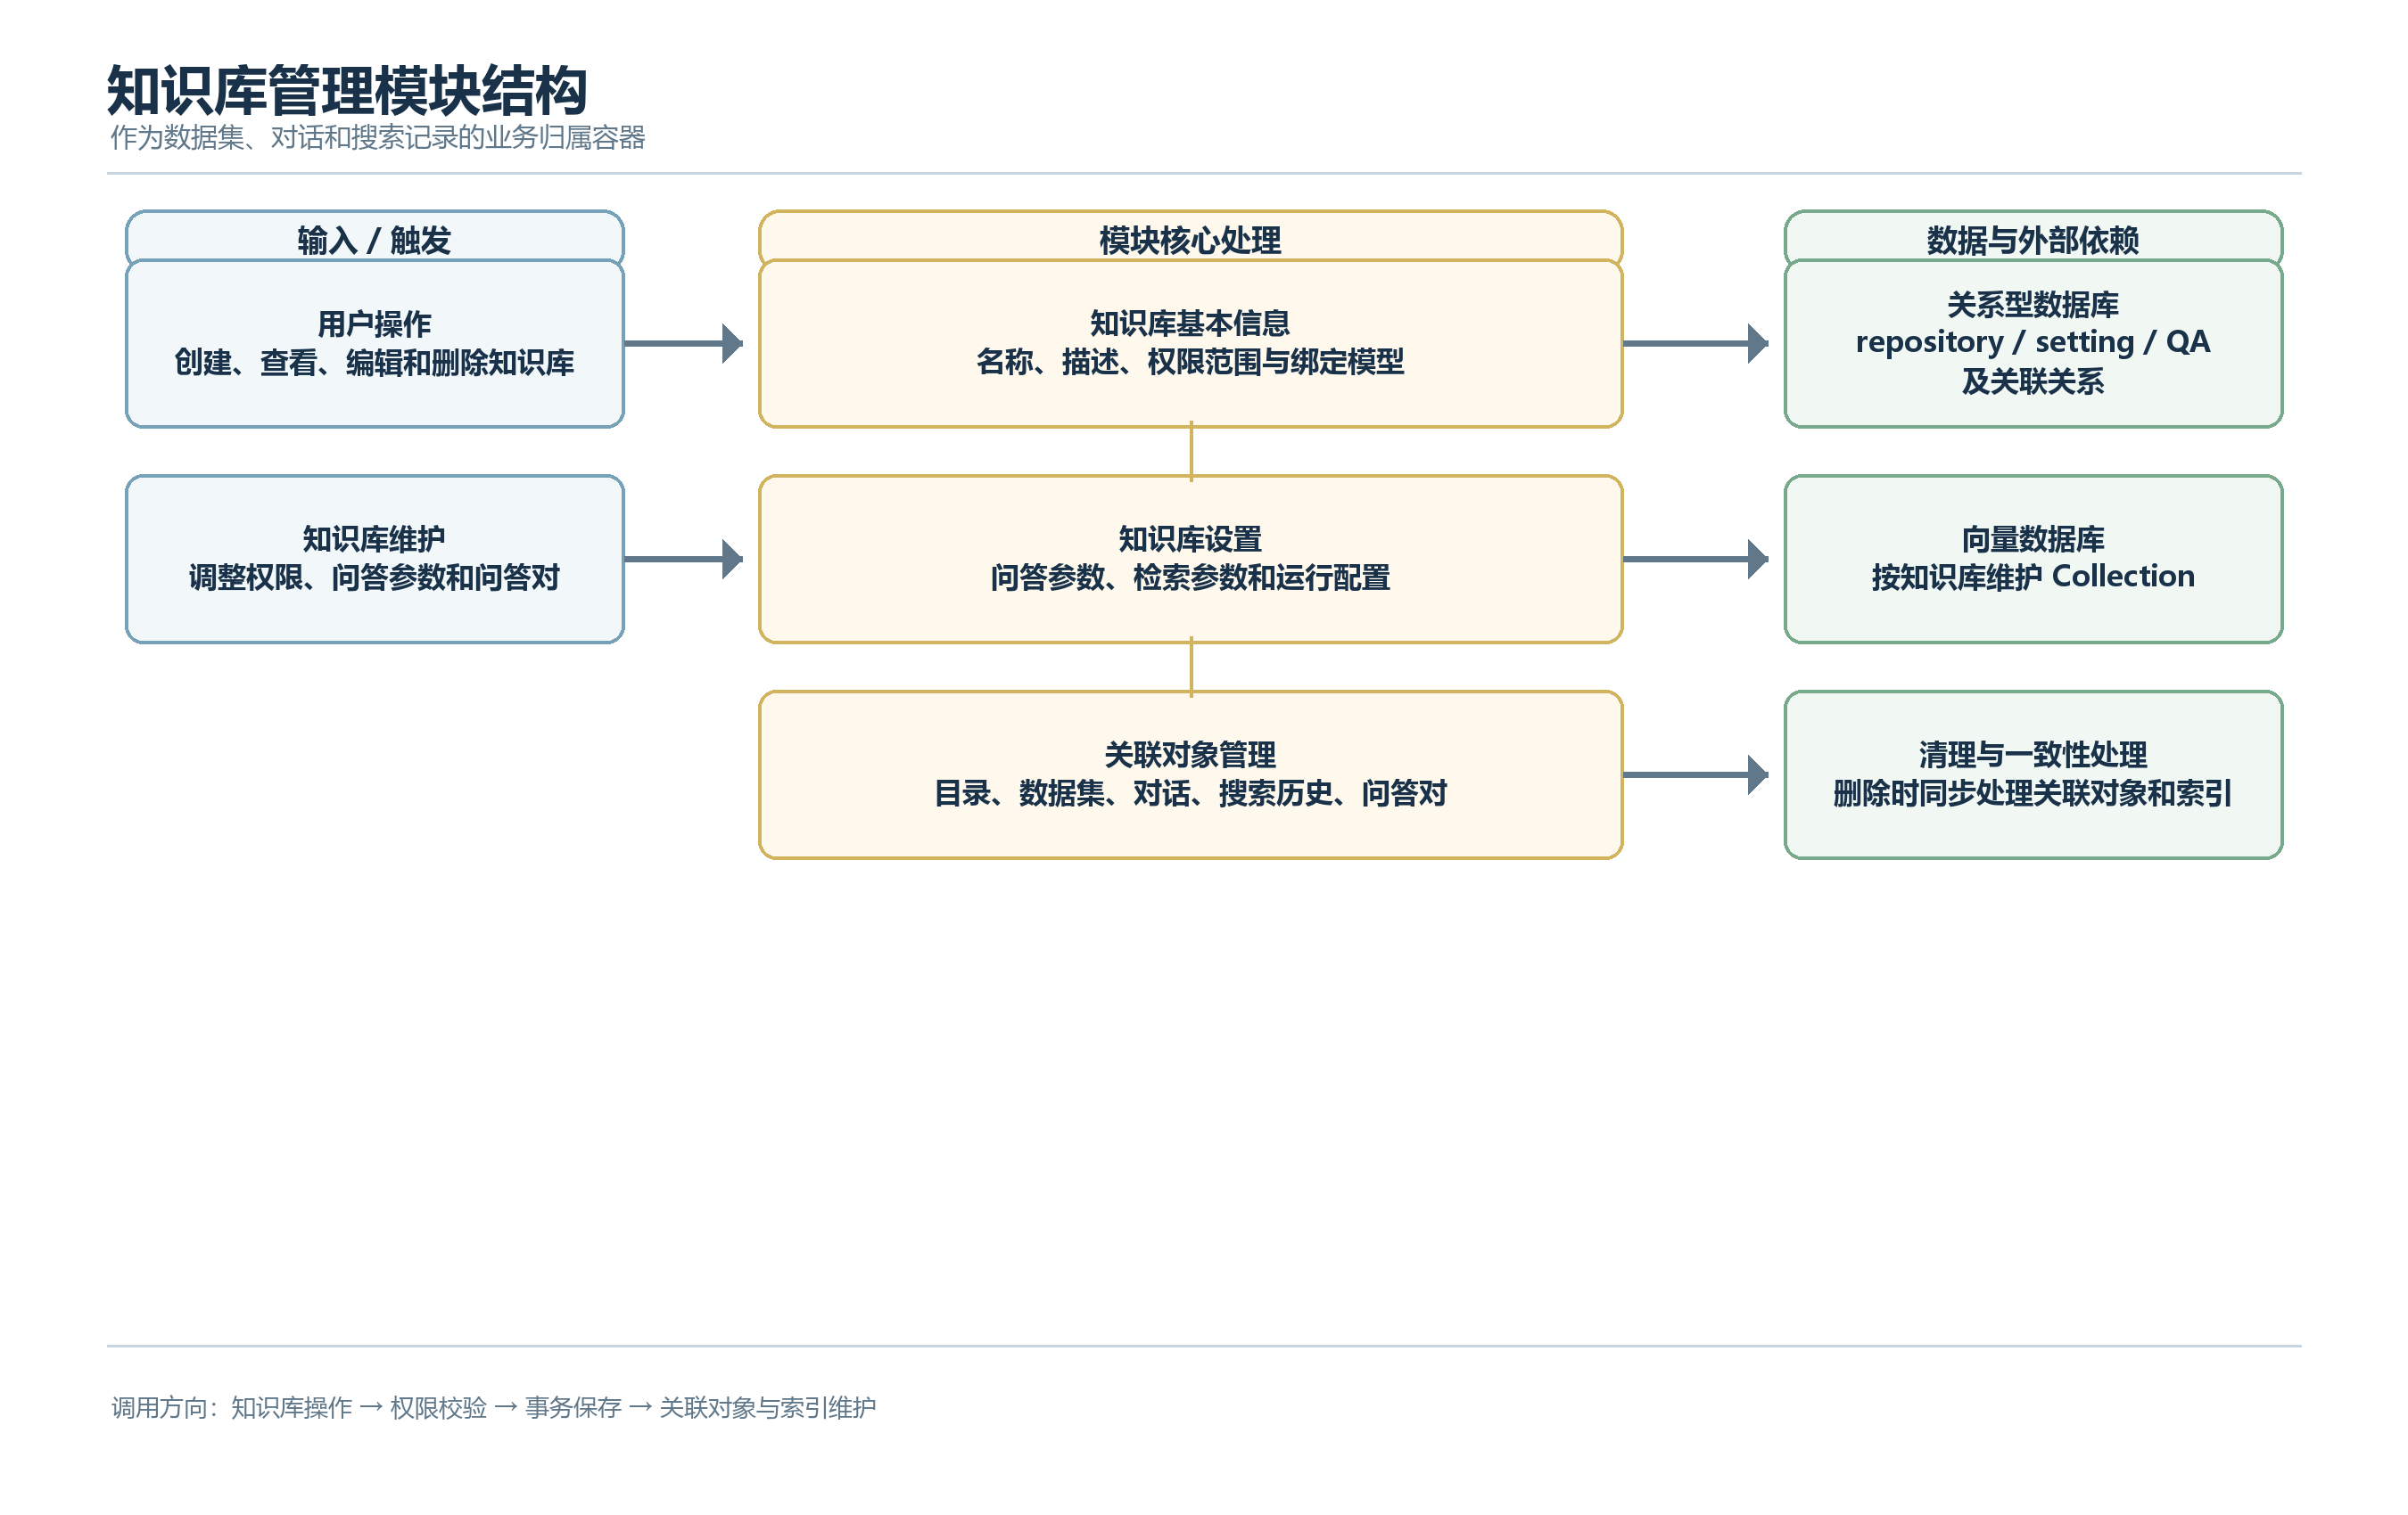
图3-3 知识库管理模块结构图

知识库管理模块类图
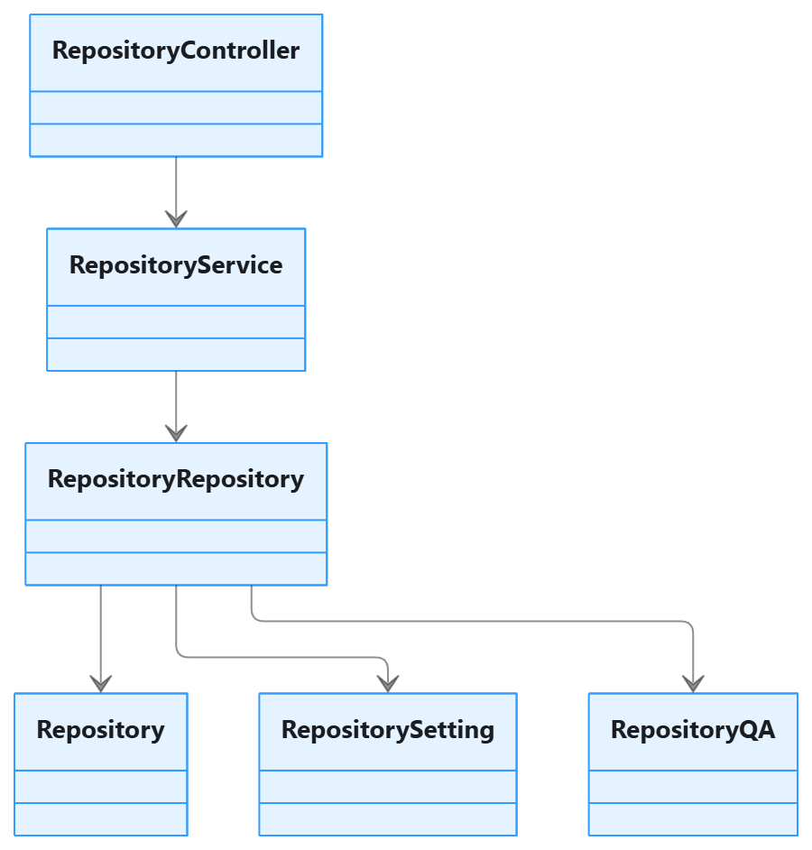
图3-4 知识库管理模块类图
表3-4 知识库管理模块接口说明
序号 | 模块名称 | 接口函数 | 函数说明
1 | 知识库管理 | POST /knb/repository | 创建知识库
2 | 知识库管理 | POST /knb/repository/my/list | 查询知识库列表
3 | 知识库管理 | GET /knb/repository/{id} | 查询知识库详情
4 | 知识库管理 | PUT /knb/repository | 修改知识库
5 | 知识库管理 | DELETE /knb/repository/{id} | 删除知识库
6 | 知识库管理 | GET /knb/repository/setting/{reposId} | 查询知识库设置
7 | 知识库管理 | POST /knb/repository/setting | 保存知识库设置
8 | 知识库管理 | POST /knb/repository/quest/list | 查询知识库问答对
9 | 知识库管理 | POST /knb/repository/quest | 新增知识库问答对
10 | 知识库管理 | PUT /knb/repository/quest | 修改知识库问答对

数据集管理模块
管理知识库中的知识来源及其元数据，支持文件或网页资料导入、目录整理和数据集状态维护。

数据集管理模块功能定义
表3-5 数据集管理模块功能定义
序号 | 功能点 | 功能点详细说明
1 | 文件资料导入 | 上传文档并将其登记为知识库数据集，保存资料名称、类型、路径等元数据
2 | 网页链接导入 | 将一个或多个网页链接导入为数据集，并支持批量获取网页标题。
3 | 数据集查询与维护 | 查询数据集列表或分页结果，修改数据集基本信息、启用状态，并按需删除数据集。
4 | 数据集目录管理 | 新增、查询、修改、排序和删除目录，用于分类管理数据集；删除目录后，其数据集应回到未分类状态。
5 | 知识对象管理 | 查询和维护数据集分段、摘要及三元组等对象；修改或删除对象时，应同步考虑对应向量索引。
6 | 数据集状态与错误查询 | 展示数据集的启用、索引和增强状态，并提供索引错误信息查询。

数据集管理模块结构
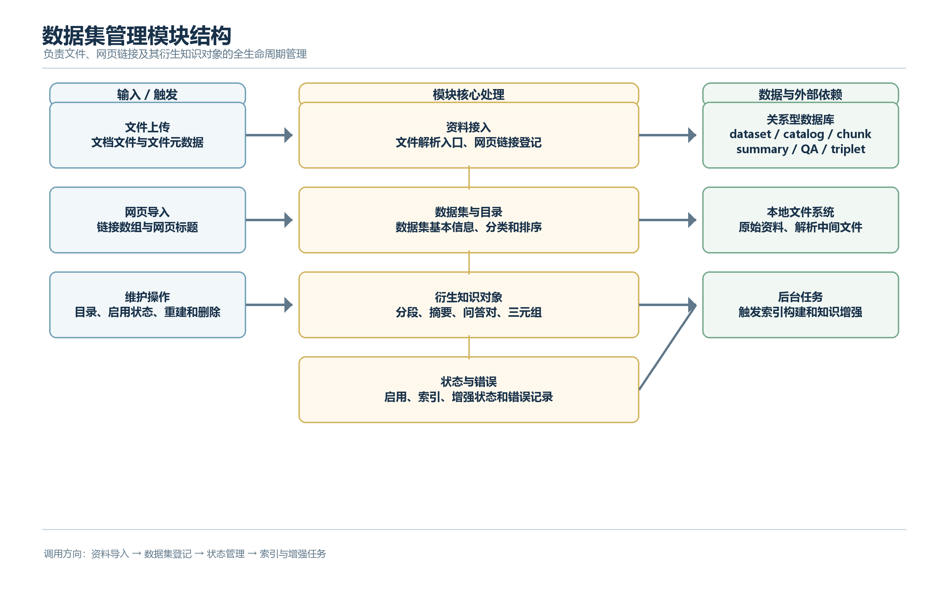
图3-5 数据集管理模块结构图

数据集管理模块类图
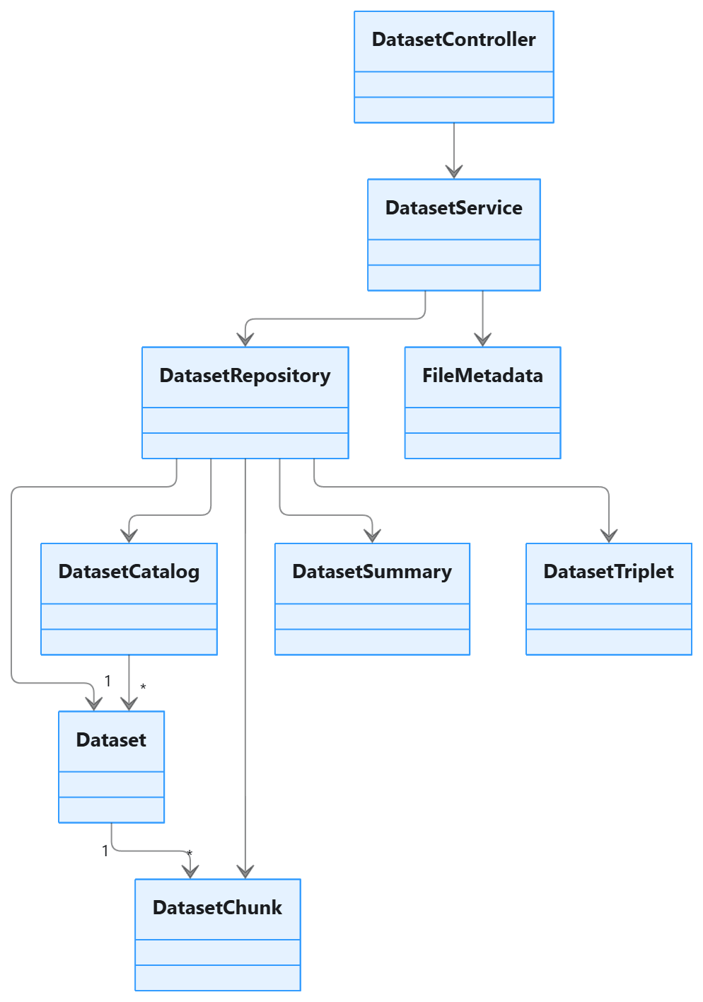
图3-6 数据集管理模块类图
表3-6 数据集管理模块接口说明
序号 | 模块名称 | 接口函数 | 函数说明
1 | 数据集管理 | POST /knb/dataset/upload/document | 上传文档数据集、
2 | 数据集管理 | POST /knb/dataset/upload/link | 导入网页链接
3 | 数据集管理 | POST /knb/dataset/list | 查询数据集
4 | 数据集管理 | POST /knb/dataset/page | 分页查询数据集
5 | 数据集管理 | PUT /knb/dataset | 修改数据集
6 | 数据集管理 | DELETE /knb/dataset/{id} | 删除数据集
7 | 数据集管理 | POST /knb/dataset/catalog/list  POST /knb/dataset/catalog  PUT /knb/dataset/catalog | 管理数据集目录
8 | 数据集管理 | POST /knb/dataset/chunk/page | 查询分段
9 | 数据集管理 | PUT /knb/dataset/chunk/content | 修改分段
10 | 数据集管理 | PUT /knb/dataset/enable/status | 修改启用状态

索引构建模块
将数据集中的原始资料处理为可供语义检索使用的向量索引，并维护索引任务状态和异常信息。

索引构建模块功能定义
表3-7 索引构建模块功能定义
序号 | 功能点 | 功能点详细说明
1 | 文本切分 | 对导入的资料进行解析和切分，生成可管理、可检索的文本分段。
2 | 向量化与索引 | 写入调用配置的 embedding 模型，将文本分段转换为向量并写入向量数据库，同时保留与知识库、数据集及来源对象的关联信息。
3 | 异步任务处理 | 将索引构建放入后台任务处理，避免长时间处理阻塞用户的主要交互流程。
4 | 状态跟踪与失败处理 | 跟踪索引任务的排队、处理中、完成或失败状态；记录错误原因，并支持查询和重新构建。

索引构建模块结构
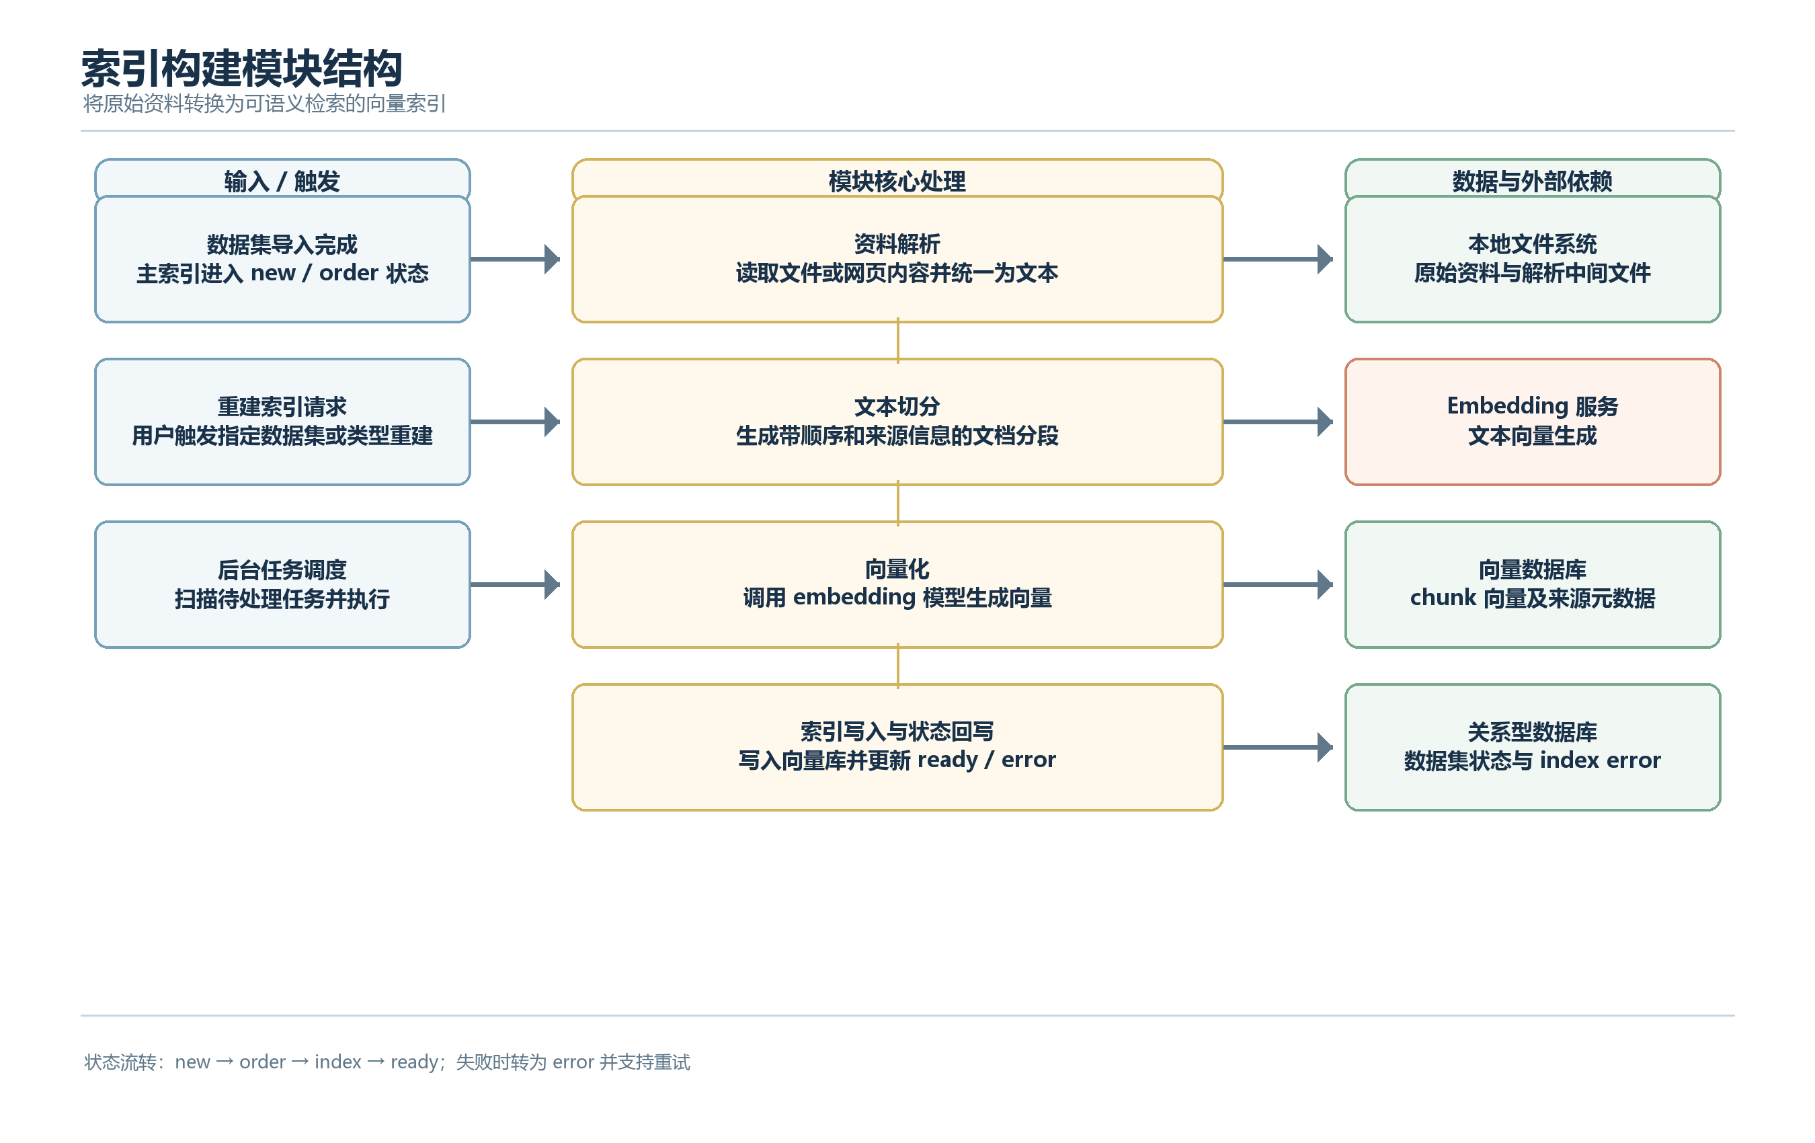
图3-7 索引构建模块结构图

索引构建模块类图
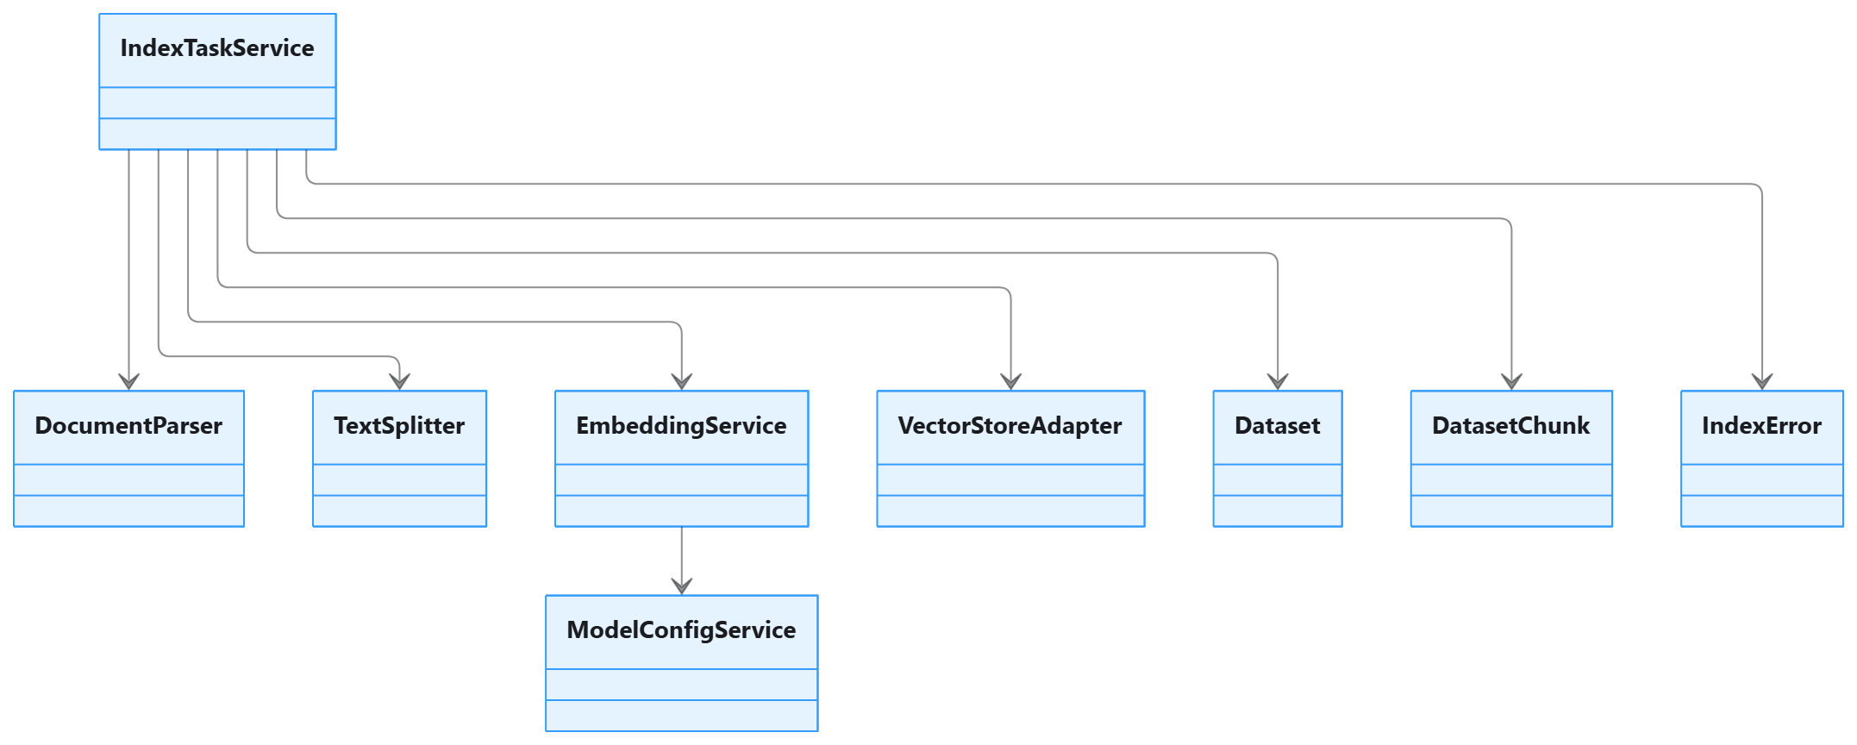
图3-8 索引构建模块类图
表3-8 索引构建模块接口说明
序号 | 模块名称 | 接口函数 | 函数说明
1 | 索引构建 | POST /knb/dataset/reindex/{id} | 触发数据集索引重建
2 | 索引构建 | PUT /knb/dataset/build/status | 修改数据集构建状态
3 | 索引构建 | GET /knb/dataset/index/error/{dtsetId}/{idxTyp} | 查询索引错误

问答与检索模块
基于用户选择的知识库检索相关内容，结合对话上下文调用大语言模型生成回答，并保存消息及引用来源。

问答与检索模块功能定义
表3-9 问答与检索模块功能定义
序号 | 功能点 | 功能点详细说明
1 | 对话管理 | 创建、查询、修改和删除对话，并支持清空对话消息。
2 | 流式回答 | 通过 SSE 或等价方式逐步返回回答内容，并按约定传递消息实体、回答片段、引用来源及错误信息。
3 | 知识库问答 | 根据用户问题检索相关知识片段，结合历史对话和知识库设置调用大语言模型生成回答。
4 | 消息与历史管理 | 保存用户消息和最终回答，支持查询、修改、删除消息，以及重新生成回答并保留历史版本。
5 | 引用来源管理 | 保存回答所依据的数据集、文本片段及相关来源信息，支持用户查看回答依据和历史引用。

问答与检索模块结构
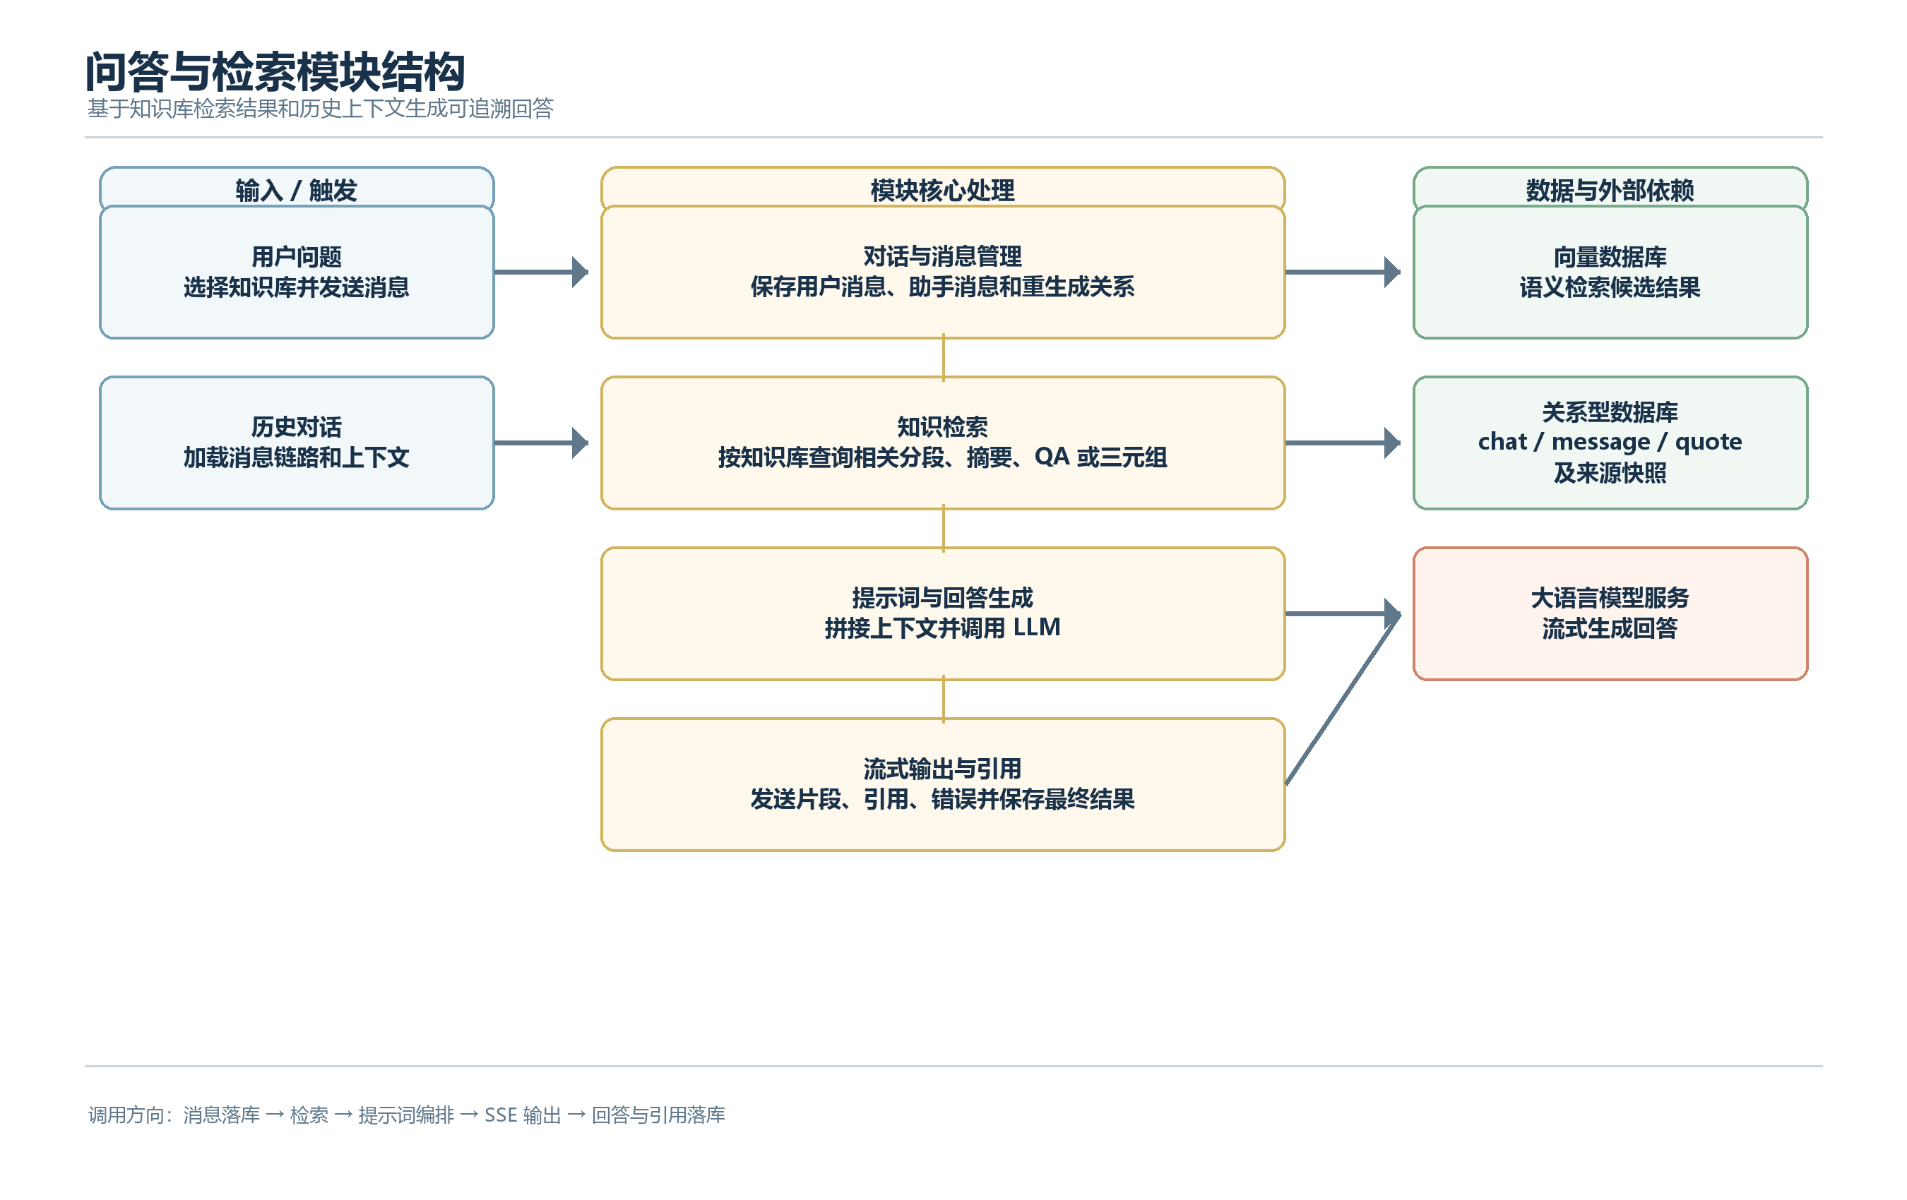
图3-9 问答与检索模块结构图

问答与检索模块类图
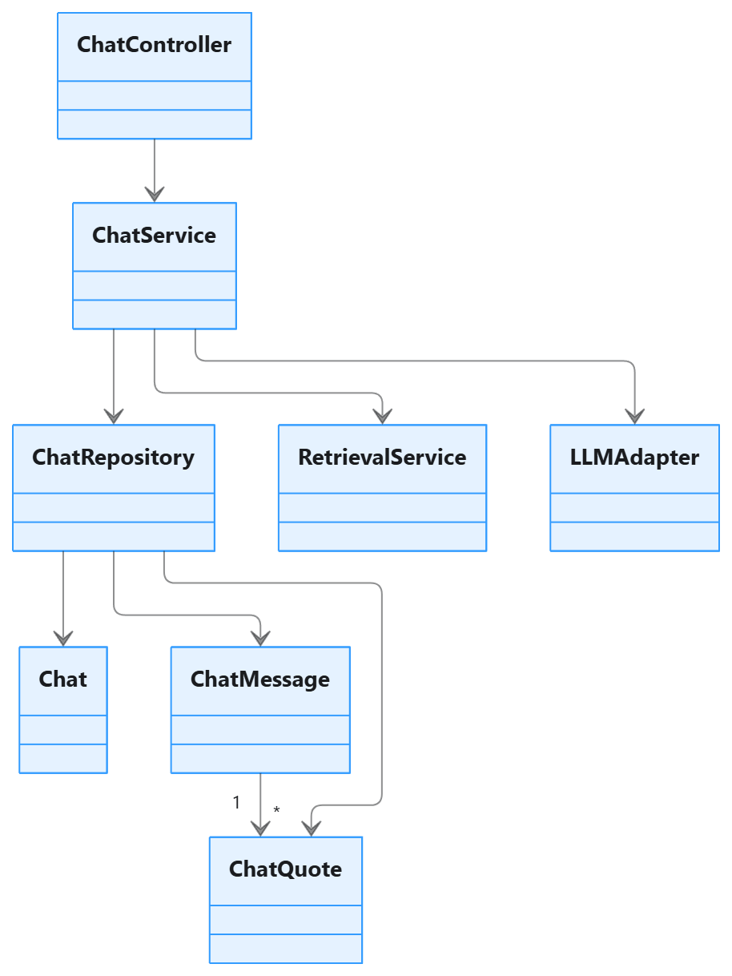
图3-10 问答与检索模块类图
表3-10 问答与检索模块接口说明
序号 | 模块名称 | 接口函数 | 函数说明
1 | 问答与检索 | POST /knb/chat、POST /knb/chat/list | 创建、查询对话
2 | 问答与检索 | POST /knb/chat/message/list | 查询对话消息
3 | 问答与检索 | POST /knb/chat/message | 发送消息并生成回答
4 | 问答与检索 | POST /knb/chat/remessage | 重新生成回答
5 | 问答与检索 | DELETE /knb/chat/message/{id} | 删除消息
6 | 问答与检索 | DELETE /knb/chat/message/clear/{id} | 清空对话消息

增强生成模块
在主索引构建完成后，对资料片段进行进一步加工，生成摘要、问答对和三元组等结构化知识。

增强生成模块功能定义
表3-11 增强生成模块功能定义
序号 | 功能点 | 功能点详细说明
1 | 摘要生成与维护 | 基于数据集文本片段生成摘要，并支持摘要内容查询、修改和删除。
2 | 问答对生成与维护 | 从资料内容中生成可检索的问答知识，并支持对问答内容进行管理。
3 | 三元组抽取与维护 | 从资料中抽取主体、关系和客体组成的结构化知识，支持查询、新增、修改和删除。
4 | 增强任务状态管理 | 分别跟踪摘要、问答和三元组任务状态；增强任务应在主索引完成后执行，失败时记录错误并支持重试。

增强生成模块结构
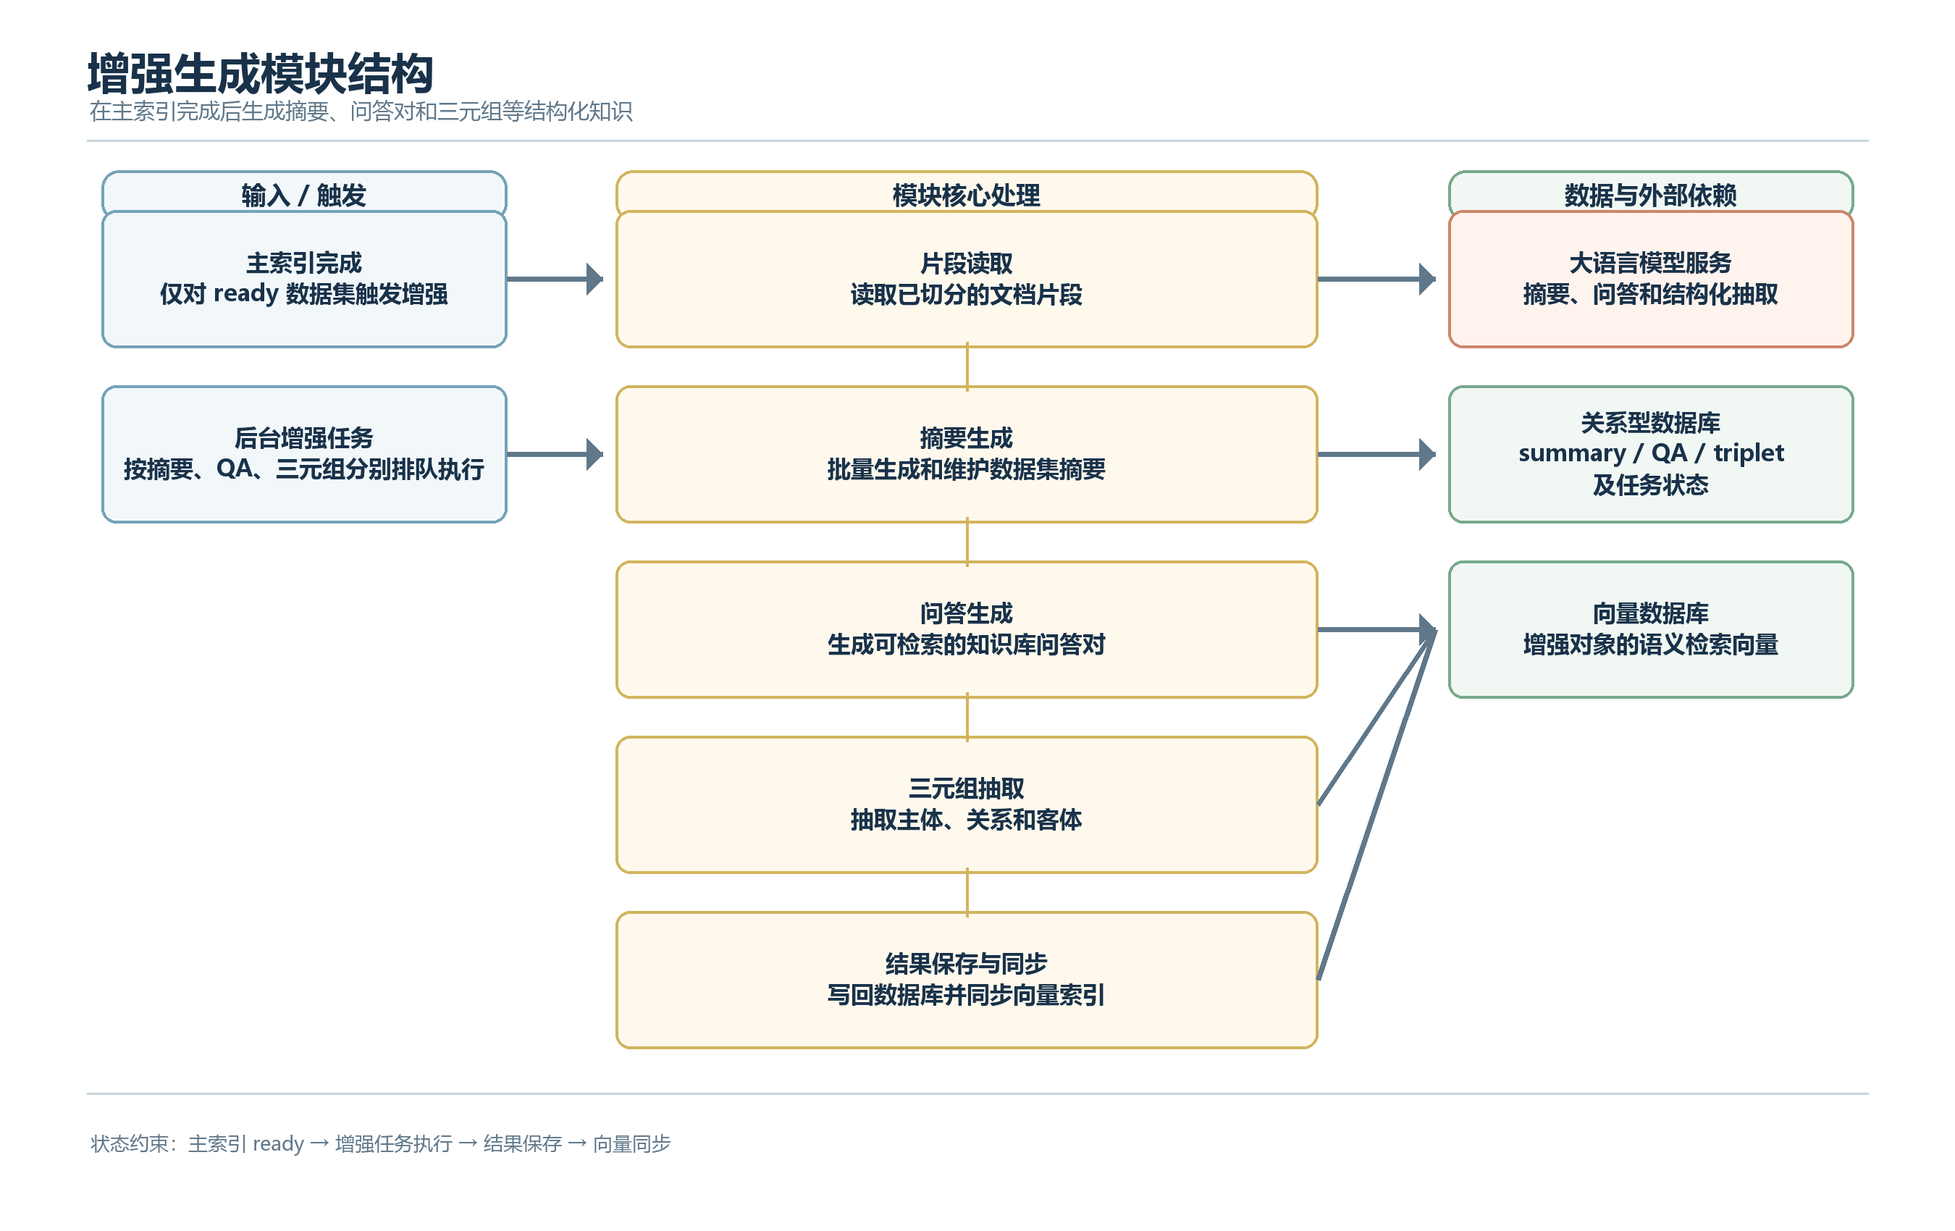
图3-11 增强生成模块结构图

增强生成模块类图
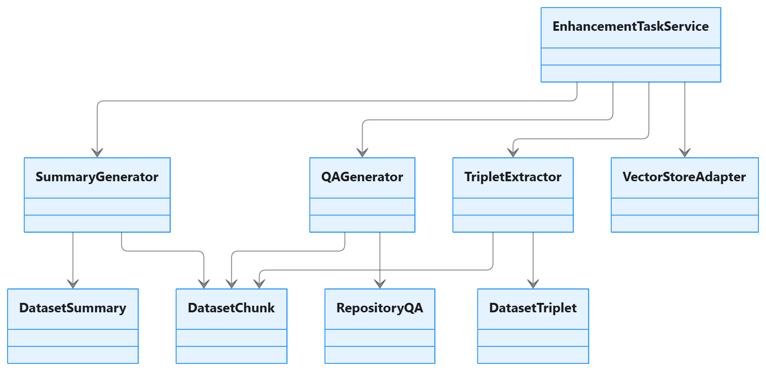
图3-12 增强生成模块类图
表3-12 增强生成模块接口说明
序号 | 模块名称 | 接口函数 | 函数说明
1 | 增强生成 | POST /knb/dataset/precis/page  POST /knb/dataset/precis  PUT /knb/dataset/precis/content | 查询、维护摘要
2 | 增强生成 | POST /knb/dataset/triplet/page  POST /knb/dataset/triplet  PUT /knb/dataset/triplet | 查询、维护三元组
3 | 增强生成 | POST /knb/repository/quest/list  POST /knb/repository/quest  PUT /knb/repository/quest | 查询、维护知识库问答对

搜索模块
提供面向知识库的语义搜索能力，返回匹配内容及其来源信息，并可管理搜索历史。

搜索模块功能定义
表3-13 搜索模块功能定义
序号 | 功能点 | 功能点详细说明
1 | 语义搜索 | 根据用户输入在指定知识库中检索相关知识，返回匹配内容、来源类型及相似度等信息。
2 | 搜索历史管理 | 记录搜索行为，支持按用户或知识库查询历史，并支持删除历史记录。
3 | 搜索结果追溯 | 在搜索结果中提供来源对象、数据集或文件等信息，便于用户定位原始知识内容。

搜索模块结构
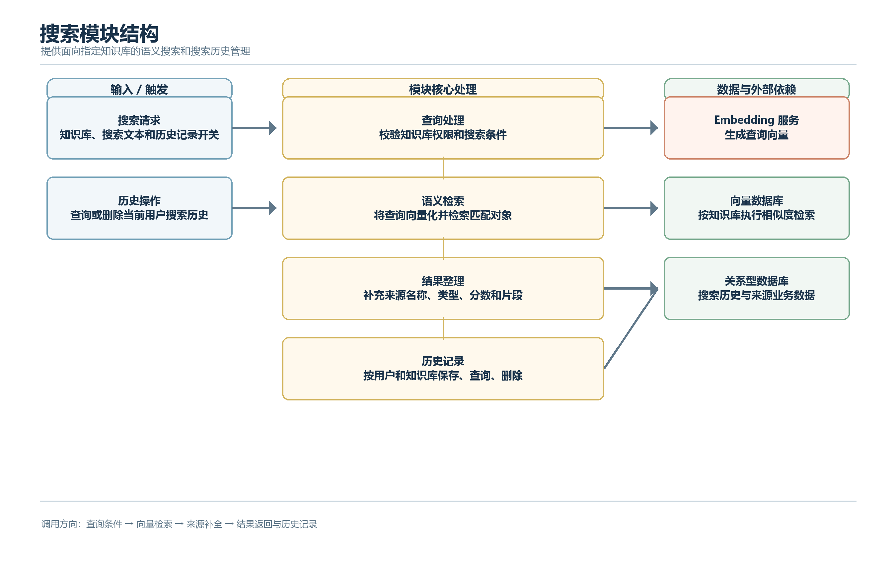
图3-13 搜索模块结构图

搜索模块类图
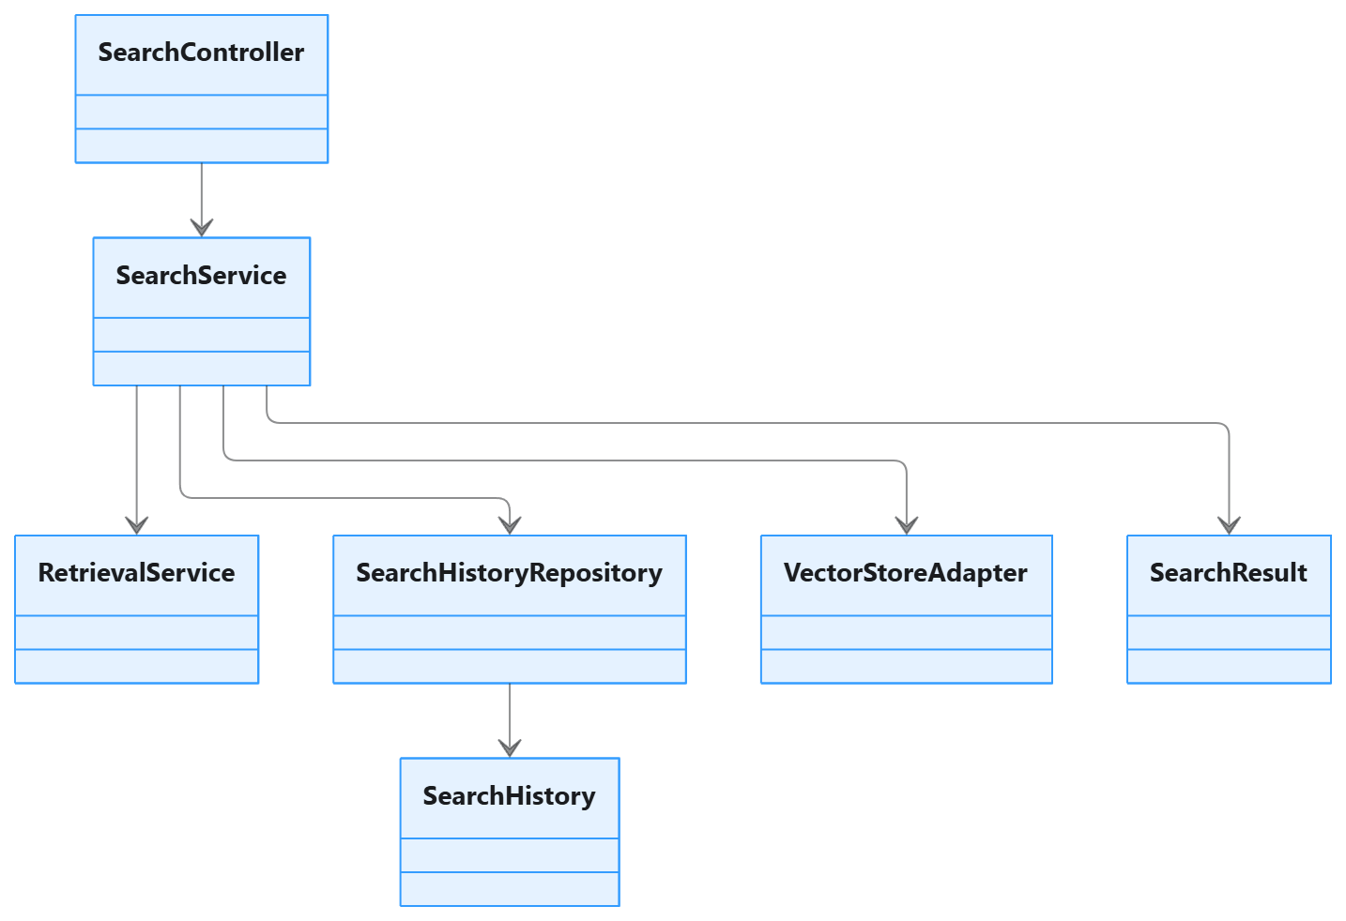
图3-14 搜索模块类图
表3-14 搜索模块接口说明
序号 | 模块名称 | 接口函数 | 函数说明
1 | 搜索 | POST /knb/search | 执行语义搜索
2 | 搜索 | POST /knb/search/hist/list  POST /knb/search/hist/my/list | 查询知识库搜索历史
3 | 搜索 | DELETE /knb/search/hist/{srchId} | 删除搜索历史

文档与编排模块
管理文档集、文档及文档版本，并为文档转入知识库和后续流程编排提供支持。 数据集管理模块功能定义
表3-15 文档与编排模块功能定义
序号 | 功能点 | 功能点详细说明
1 | 文档集管理 | 创建、查询、修改和删除文档集，并维护其名称、描述和权限范围。
2 | 文档管理 | 管理文档的层级关系、标题、类型、内容和状态，支持文档查询、新增、修改和删除。
3 | 文档版本管理 | 保存文档内容更新形成的版本快照，以便追踪和回溯文档历史。
4 | 文档转数据集 | 将文档及指定版本转换为知识库数据集，并保留原文档和版本来源关系。
5 | 编排能力扩展 | 为后续节点式业务流程和知识加工能力预留模块边界。（概要设计中的扩展方向）

文档与编排模块结构
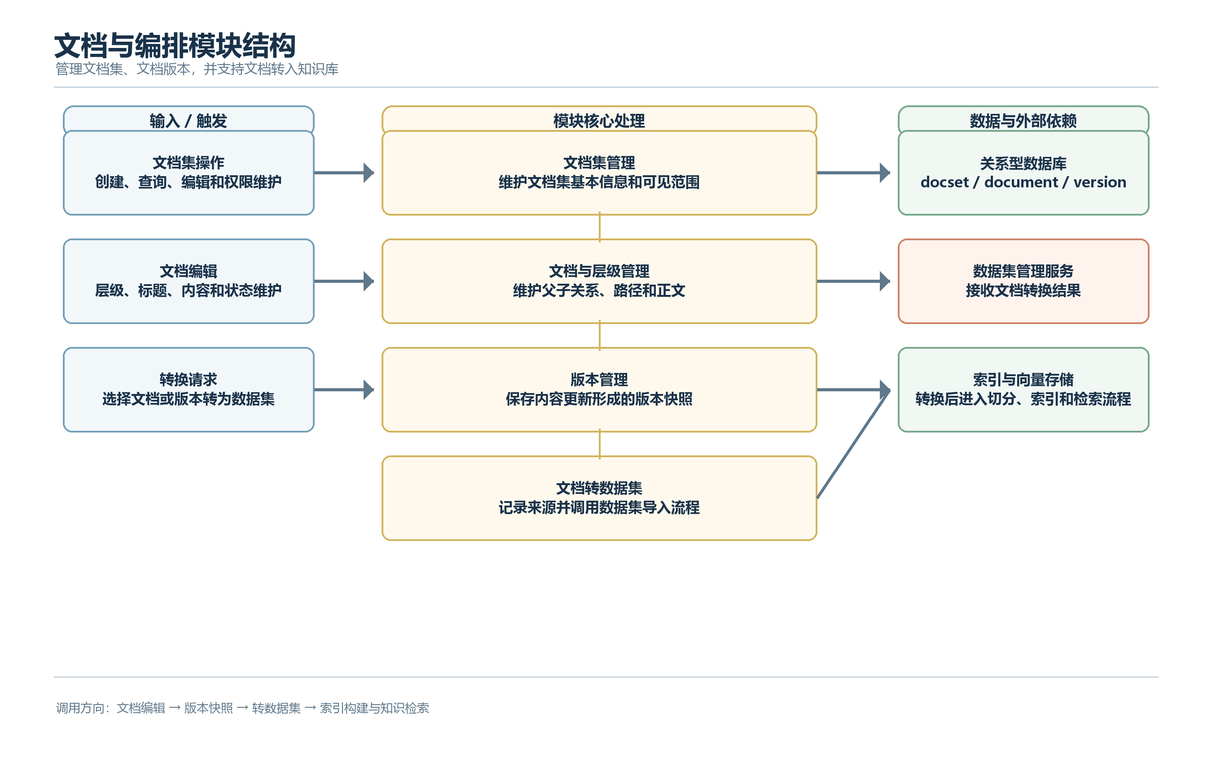
图3-15 文档与编排模块结构图

文档与编排模块类图
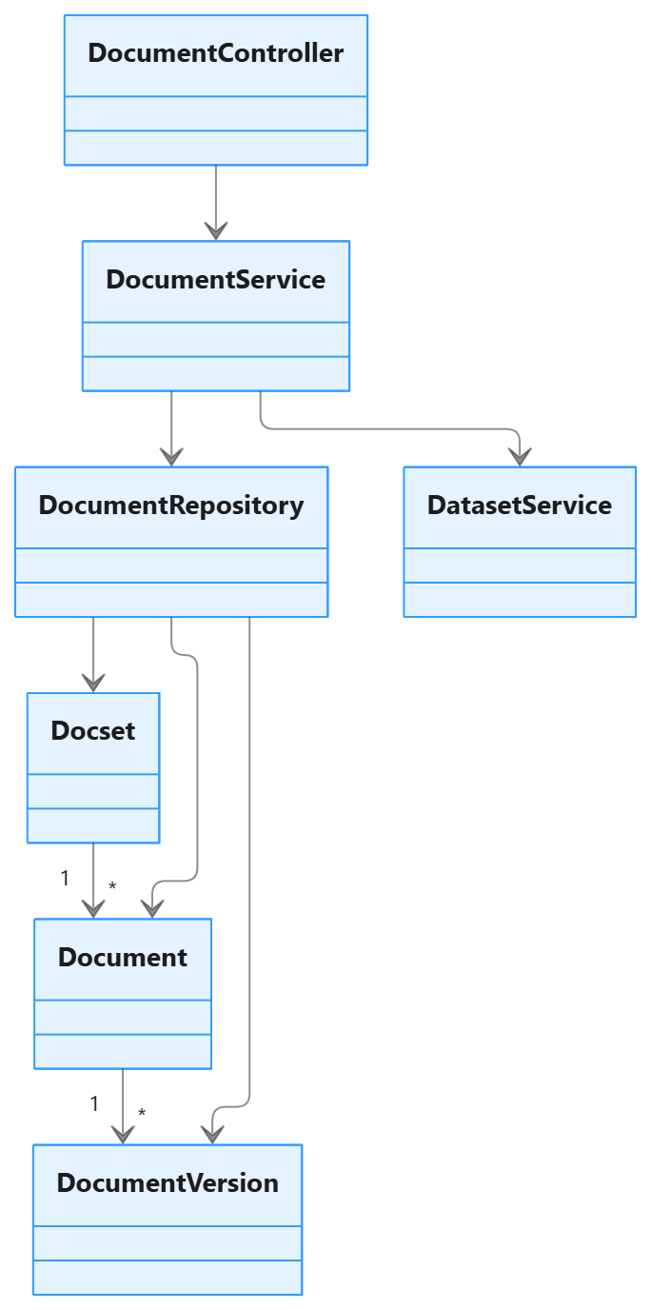
图3-16 文档与编排模块类图
表3-16 文档与编排模块接口说明
序号 | 模块名称 | 接口函数 | 函数说明
1 | 文档与编排 | POST /doc/docset | 创建文档集
2 | 文档与编排 | POST /doc/docset/list | 查询文档集
3 | 文档与编排 | GET /doc/document/{id} | 查询文档
4 | 文档与编排 | POST /doc/document | 新增文档
5 | 文档与编排 | PUT /doc/document | 修改文档
6 | 文档与编排 | PUT /doc/document/content | 修改文档内容
7 | 文档与编排 | POST /doc/document/to/dataset | 文档转数据集
8 | 文档与编排 | GET /doc/document/reposid/list/{docId} | 查询文档关联知识库

数据库设计

数据库引擎概述
本系统采用 SQLite 作为关系型数据库引擎，采用 Chroma 作为向量数据库引擎，并使用本地文件系统保存原始资料、解析文件及相关持久化文件。
SQLite 具有轻量、零配置、部署简单、维护成本低等特点，适合 WenKB 当前的单机桌面运行和本地服务模式。系统通过 SQLAlchemy 访问 SQLite，可利用事务机制保存知识库、数据集、对话、消息、引用和任务状态等结构化业务数据，同时便于后续根据部署规模切换到其他关系型数据库。
Chroma 用于保存文档分段、摘要、问答对和三元组等向量索引，为知识库问答和语义搜索提供相似度检索能力。关系型数据库作为业务主数据来源，负责保存对象信息、生命周期和状态；Chroma 只保存用于检索的向量数据及其元数据。两者之间通过稳定的业务 ID 进行关联，并采用最终一致性策略维护数据同步。
表4-1 数据库引擎说明
数据存储类型 | 选用引擎或方式 | 主要用途
关系型数据库 | SQLite | 保存业务实体、状态、历史记录和配置数据
向量数据库 | Chroma | 保存文本向量并支持语义检索
文件存储 | 本地文件系统 | 保存原始文件、解析中间文件、日志及向量库持久化文件

数据库概要设计

数据库概要设计
WenKB 数据库采用“关系型数据库 + 向量数据库 + 文件系统”的混合存储结构。
关系型数据库主要保存可事务化、可查询和可审计的业务数据，包括模型配置、知识库、数据集、文档分段、摘要、问答对、三元组、对话、消息、引用、搜索历史以及文档版本等。当前项目采用 SQLite 作为关系型数据库引擎。
向量数据库主要保存文档分段、摘要、问答对和三元组对应的向量索引，用于支持语义搜索和检索增强问答。当前项目采用 Chroma 进行向量存储。向量数据库不作为业务主数据来源，业务对象的生命周期、状态和关联关系以关系型数据库为准。
文件系统用于保存用户上传的原始资料、解析中间文件、日志以及向量库持久化文件。关系型数据库只保存文件名称、路径、类型、大小和校验摘要等元数据。
数据库设计遵循以下原则：
- 业务对象使用稳定的字符串 ID 作为主键。
- 通过外键、唯一约束和状态字段保证数据完整性。
- 关系型数据库保存业务事实，向量数据库保存检索索引。
- 索引构建、摘要生成、问答生成和三元组抽取均支持状态跟踪与失败重试。
- 关系型数据库与向量数据库之间采用最终一致性策略。
- 模型 API Key 等敏感参数采用加密存储，接口回显时进行脱敏。
- 数据库结构通过版本表和迁移机制进行管理。

数据库表间关系图
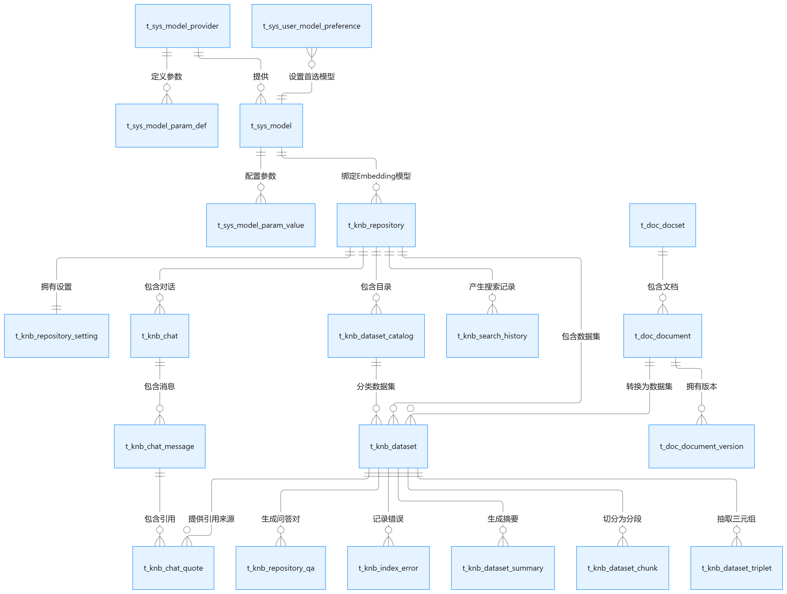
图4-1 数据库表间关系图

数据库表关系说明
表4-2 数据库表关系说明
关系 | 说明
模型供应商与模型 | 一个模型供应商可以提供多个模型，一个模型属于一个供应商。
模型与知识库 | 知识库绑定 embedding 模型，用于生成和查询向量。
知识库与数据集 | 一个知识库可以包含多个目录和数据集。
数据集与知识对象 | 一个数据集可以产生多个分段、摘要、问答对和三元组。
数据集与索引错误 | 一个数据集可以对应多条索引或增强错误记录，用于记录失败和重试历史。
知识库与对话 | 一个知识库可以包含多个对话，每个对话包含多条消息。
消息与引用 | 一条助手消息可以关联多个引用，引用记录保存回答生成时的来源快照。
文档集与文档 | 一个文档集可以包含多个文档，文档支持父子层级关系。
文档与版本 | 一个文档可以拥有多个版本，用于保存内容变更历史。
文档与数据集 | 文档或指定文档版本可以转换为知识库数据集，并保留来源关系。

接口设计

全局变量
系统全局变量主要用于数据库连接、模型配置、检索参数、文件路径和向量库缓存等功能。
表5-1 全局变量说明

变量名 | 类型 | 所在文件 | 说明
DB_DIR | str | config/datasource.py | SQLite 数据库目录，默认为./resources/database
DB_NAME | str | config/datasource.py | 数据库文件名，默认为 wenkb.db。
DB_PATH | str | config/datasource.py | SQLite 数据库文件完整路径。
DB_URI | str | config/datasource.py | SQLAlchemy 数据库连接地址。
MODEL_DIR | str | config/llm.py | 本地模型文件存储目录。
TOP_K | int | config/llm.py | 向量检索返回的最大结果数量，默认值为 20。
MAX_CONTEXT | int | config/llm.py | 问答上下文中允许使用的最大知识片段数量。
MAX_HISTORY | int | config/llm.py | 问答过程中允许使用的最大历史消息数量。
TEMPERATURE | float | config/llm.py | 大语言模型生成温度，默认值为 0.1。
SIMILARITY_TRVAL | float | config/llm.py | 相似度筛选阈值，用于过滤检索结果。
LLM_PROVIDER | str | config/llm.py | 默认大语言模型供应商。
EMBEDDING_PROVIDER | str | config/llm.py | 默认向量模型供应商。
DEFAULT_EMBEDDING_ARGUMENTS | dict | config/llm.py | 默认 embedding 模型参数。
LLM_BASE_URLS | dict | config/llm.py | 各模型供应商的基础访问地址。
VECTOR_STORE_DICT | dict | server/core/tools/repos_vector_db.py | 已加载知识库向量集合的内存缓存。

模块间接口函数设计

模型配置模块

函数名 | get_model_arguments
文件名 | wenkb-server/server/core/tools/llm_client_tools.py
功能概要 | 根据用户、模型和模型类型获取完整模型配置参数
参数
类型 | 变量名 |  | I/O | 说明
str  str  str | userId  modlId  modlTyp |  | IN | userId 为用户 ID；  modlId 为模型 ID；  modlTyp 为模型类型，通常为 llm 或 text-embedding
返回值 | 类型 | OUT | 说明
返回值 | 值 | dict | 返回模型供应商、模型名称、访问地址和 API Key 等配置参数
详细说明
优先读取用户指定模型；未指定模型时读取用户首选项；仍未找到时使用系统默认模型，并对加密参数进行解密。
使用注意事项
敏感参数只能在服务端解密；模型不存在时应使用默认配置或返回明确错误。

函数名 | get_user_llm_client
文件名 | wenkb-server/server/core/tools/llm_client_tools.py
功能概要 | 创建当前用户使用的大语言模型客户端。
参数
类型 | 变量名 |  | I/O | 说明
Str  Str  float | userId  modlId  temperature |  | IN | 用户 ID  模型 ID  模型生成温度。
返回值 | 类型 | OUT | 说明
返回值 | 值 | LLMClient | 返回可执行invoke和stream操作的模型客户端。
详细说明
根据用户模型配置创建 Ollama 或 OpenAI 兼容的大语言模型客户端。
使用注意事项
模型参数必须完整；外部模型服务不可用时需要捕获异常

知识库管理模块
函数名 | addRepository
文件名 | wenkb-server/server/api/knb/ReposInfoApi.py
功能概要 | 创建知识库并初始化知识库设置。
参数
类型 | 变量名 |  | I/O | 说明
ReposInfoEntity  Request | reposInfo  request |  | IN | reposInfo 包含名称、描述、embedding 模型等信息  request 提供当前用户上下文。
返回值 | 类型 | OUT | 说明
返回值 | 值 | dict | 返回新建知识库对象及操作状态。
详细说明
生成知识库 ID，设置创建人和创建时间，保存知识库记录，同时初始化默认问答参数。
使用注意事项
必须指定 embedding 模型；知识库名称、用户信息和权限范围应进行校验。

函数名 | editRepository
文件名 | wenkb-server/server/api/knb/ReposInfoApi.py
功能概要 | 修改知识库基本信息、权限范围和 embedding 模型。
参数
类型 | 变量名 |  | I/O | 说明
ReposInfoEntity  Request | reposInfo  request |  | IN | reposInfo 为待修改的知识库对象；request 用于获取当前用户。
返回值 | 类型 | OUT | 说明
返回值 | 值 | dict | 返回修改操作结果。
详细说明
校验知识库存在性和修改权限，更新名称、描述、权限和向量模型配置。
使用注意事项
已存在完成索引时，不允许直接切换 embedding 模型，必须先重建索引。

数据集管理模块
函数名 | uploadDocument
文件名 | wenkb-server/server/api/knb/DatasetApi.py
功能概要 | 上传文件并创建文档数据集。
参数
类型 | 变量名 |  | I/O | 说明
Request  UploadFile  Str  str | Request  File  reposId  ctlgId |  | IN | file 为上传文件；reposId 为知识库 ID；ctlgId 为目录 ID，可为空。
返回值 | 类型 | OUT | 说明
返回值 | 值 | dict | 返回创建后的数据集对象和文件元数据。
详细说明
返回创建后的数据集对象和文件元数据。
使用注意事项
应校验文件类型、文件大小和保存路径；上传失败时不能产生孤立数据集记录。

函数名 | editDataset
文件名 | wenkb-server/server/api/knb/DatasetApi.py
功能概要 | 修改数据集基本信息。
参数
类型 | 变量名 |  | I/O | 说明
DatasetEntity  Request | Dataset  request |  | IN | dataset 包含数据集名称、目录和状态等信息。
返回值 | 类型 | OUT | 说明
返回值 | 值 | dict | 返回数据集修改结果。
详细说明
校验数据集所属知识库权限，并更新数据集名称、目录等基本信息。
使用注意事项
不应直接修改索引状态；涉及内容变化时应触发索引重建或向量同步。

索引构建模块
函数名 | start_to_build_dataset_index
文件名 | wenkb-server/server/core/tools/dataset_to_vector.py
功能概要 | 解析数据集、切分文本并建立向量索引。
参数
类型 | 变量名 |  | I/O | 说明
dict | dataset |  | IN | 包含 dtsetId、reposId、dtsetTyp、filePath、fileTyp 等字段。
返回值 | 类型 | None | 说明
返回值 | 值 | None | 函数通过数据库和向量库产生副作用，不直接返回业务数据。
详细说明
根据数据集类型读取文件、网页或文档版本，切分为文本分段，保存分段数据，并将文本写入 Chroma 向量库
使用注意事项
文件必须存在且能够解析；数据库写入和向量写入失败时必须记录错误并支持重试。

函数名 | vector_add_texts
文件名 | wenkb-server/server/core/tools/repos_vector_db.py
功能概要 | 将文本、业务 ID 和元数据批量写入向量数据库。
参数
类型 | 变量名 |  | I/O | 说明
Str  Iterable[str]  Optional[List[dict]]  Optional[List[str]] | reposId  texts  metadatas  ids |  | IN | reposId 为知识库 ID；texts 为文本集合；metadatas 为来源元数据；ids 为向量记录 ID。
返回值 | 类型 | None | 说明
返回值 | 值 | None | 写入成功后不返回具体数据。
详细说明
获取知识库对应的 Chroma 集合，并根据向量库批处理限制分批写入文本。
使用注意事项
ids 必须稳定且唯一；文本、ID 和元数据数量必须保持一致。

问答与检索模块
函数名 | addMessage
文件名 | wenkb-server/server/api/knb/ChatApi.py
功能概要 | 保存用户问题并流式生成知识库回答。
参数
类型 | 变量名 |  | I/O | 说明
Request  ChatMesgEntity  list[ChatMesgEntity] | Request  Mesg  history |  | IN | mesg 为当前消息；history 为历史消息列表；request 提供用户信息。
返回值 | 类型 | OUT | 说明
返回值 | 值 | StreamingResponse | 按事件逐步返回消息实体、回答片段、引用和错误信息。
详细说明
先保存用户消息，再调用检索和大语言模型服务生成回答，最后保存助手消息和引用来源。
使用注意事项
必须先保存用户消息；流式异常时要返回错误事件和备用提示。

函数名 | ask_to_llm_stream
文件名 | wenkb-server/server/core/tools/ask_to_llm.py
功能概要 | 根据问题、历史对话和知识库内容流式生成回答。
参数
类型 | 变量名 |  | I/O | 说明
ReposSettingEntity  ChatMesgEntity  Str  Str  list[ChatMesgEntity] | Setting  chatMesg  question  userId  chatHistory |  | IN | setting 为问答参数；chatMesg 为当前消息；question 为问题；userId 为用户 ID；chatHistory 为历史消息。
返回值 | 类型 | OUT | 说明
返回值 | 值 | Generator[str] | 以生成器形式持续返回 JSON 格式的流式消息。
详细说明
获取模型客户端，组织历史上下文，检索相关知识片段，调用 LLM 流式生成，并保存引用快照和最终回答。
使用注意事项
应限制历史消息、上下文数量和相似度阈值；不能把模型异常直接暴露给用户。

增强生成模块
函数名 | start_dataset_to_enhance
文件名 | wenkb-server/server/core/tools/dataset_to_enhance.py
功能概要 | 启动数据集摘要、问答对或三元组生成任务。
参数
类型 | 变量名 |  | I/O | 说明
Str  str | dtsetId  type |  | IN | dtsetId 为数据集 ID；type 可取 precis、qanswer 或 triplet。
返回值 | 类型 | None | 说明
返回值 | 值 | None | 生成结果写入关系型数据库并同步到向量库。
详细说明
查询数据集分段，按页读取文本内容，根据任务类型调用摘要、问答或三元组生成流程。
使用注意事项
主索引完成后才能执行；数据集不存在或没有分段时应结束任务并记录日志。

函数名 | ask_to_llm
文件名 | wenkb-server/server/core/tools/dataset_to_enhance.py
功能概要 | 调用大语言模型生成增强知识内容。
参数
类型 | 变量名 |  | I/O | 说明
Str  str | userId  prompts |  | IN | userId 为模型配置所属用户；prompts 为摘要、问答或三元组提示词。
返回值 | 类型 | OUT | 说明
返回值 | 值 | str | 返回摘要文本、JSON 问答内容或三元组文本。
详细说明
创建用户模型客户端并调用 invoke 方法生成增强结果。
使用注意事项
模型返回格式可能不稳定，问答和三元组结果必须进行格式解析和异常处理。

搜索模块
函数名 | search
文件名 | wenkb-server/server/api/knb/SearchApi.py
功能概要 | 执行指定知识库的语义搜索。
参数
类型 | 变量名 |  | I/O | 说明
SrchInfoEntity  Request | srchInfo  request |  | IN | srchInfo 包含知识库 ID、搜索文本和是否记录历史；request 提供用户上下文。
返回值 | 类型 | OUT | 说明
返回值 | 值 | dict | 返回来源 ID、来源名称、来源类型、相似度和命中文本。
详细说明
校验知识库访问权限，执行向量检索，整理来源信息，并按配置决定是否保存搜索历史。
使用注意事项
必须校验知识库权限；搜索结果为空时应返回空数组而不是错误。

函数名 | get_related_docs_by_repos_id
文件名 | wenkb-server/server/core/tools/ask_to_llm.py
功能概要 | 根据知识库 ID 和问题检索相关文档。
参数
类型 | 变量名 |  | I/O | 说明
Str  Str  ReposSettingEntity | reposId  question  setting |  | IN | reposId 为知识库 ID；question 为检索文本；setting 为检索参数。
返回值 | 类型 | OUT | 说明
返回值 | 值 | list 或 None | 返回命中文档及其相似度分数；向量库不可用时返回 None。
详细说明
获取知识库对应的向量集合，并按照 topK 参数执行相似度检索。
使用注意事项
必须使用知识库绑定的 embedding 模型；相似度分数的大小关系应与 Chroma 实际定义保持一致。

文档与编排模块
函数名 | editDocumentContent
文件名 | wenkb-server/server/api/doc/DocsetInfoApi.py
功能概要 | 修改文档正文并保存文档版本。
参数
类型 | 变量名 |  | I/O | 说明
DocmtInfoEntity  Request | docmtInfo  request |  | IN | docmtInfo 包含文档 ID 和新内容；request 提供当前用户信息。
返回值 | 类型 | OUT | 说明
返回值 | 值 | dict | 返回文档内容修改结果。
详细说明
校验文档权限，创建文档版本快照，再更新当前文档正文和修改时间。
使用注意事项
必须先保存版本快照；正文较大时应注意请求大小和数据库字段容量。

函数名 | documentAddToDataset
文件名 | wenkb-server/server/api/doc/DocsetInfoApi.py
功能概要 | 将文档转换为知识库数据集。
参数
类型 | 变量名 |  | I/O | 说明
DocmtToDatasetForm  Request | Form  request |  | IN | form 包含文档 ID、目标知识库 ID 等转换信息；request 提供用户上下文。
返回值 | 类型 | OUT | 说明
返回值 | 值 | Dict | 返回文档转换操作结果。
详细说明
校验文档访问权限，调用文档服务创建对应数据集，并建立文档与数据集的来源关系。
使用注意事项
应保留来源文档和版本信息；转换成功后还需要进入索引构建流程。

关键数据结构定义

通用返回结构
class PageBase(BaseModel):
"""分页请求参数"""

pageNum: int = 1 # 当前页码
pageSize: int = 10 # 每页数据条数
orderName: Optional[str] = None # 排序字段
orderValue: Optional[str] = None # 排序方向，如 asc 或 desc

class ApiResponse(BaseModel):
"""系统统一接口返回结构"""

code: str # 返回编码，0000 表示成功
success: bool # 请求是否成功
data: Any = None # 业务返回数据
msg: str # 操作结果或错误提示

class PageResponse(BaseModel):
"""分页接口返回结构"""

total: int # 数据总条数
size: int # 每页数据条数
page: int # 当前页码
pages: int # 总页数
data: list # 当前页数据

class ChatStreamMessage(BaseModel):
"""聊天问答流式消息结构"""

type: str # 消息事件类型
data: dict # 事件具体内容

模型配置数据结构
class ModelPrvdInfo(BaseModel):
"""模型供应商信息"""

prvdId: Optional[str] = None # 供应商 ID
prvdNm: Optional[str] = None # 供应商名称
prvdDesc: Optional[str] = None # 供应商描述
prvdIcon: Optional[str] = None # 供应商图标
modlTyp: Optional[str] = None # 支持的模型类型

class ModelPrvdParam(BaseModel):
"""模型供应商参数定义"""

prvdId: Optional[str] = None # 供应商 ID
prmCd: Optional[str] = None # 参数编码
prmNm: Optional[str] = None # 参数名称
prmDesc: Optional[str] = None # 参数说明
dftVal: Optional[str] = None # 默认值
prmLvl: Optional[str] = None # 参数级别，如供应商级或模型级
modlTyp: Optional[str] = None # 适用的模型类型
prmOdr: Optional[int] = None # 参数显示顺序
notNull: Optional[str] = None # 是否必填
optVals: Optional[str] = None # 可选值
reqEcrp: Optional[str] = None # 是否要求加密

class ModelPrvdModl(BaseModel):
"""模型实例信息"""

modlId: Optional[str] = None # 模型 ID
prvdId: Optional[str] = None # 所属供应商 ID
modlNm: Optional[str] = None # 模型名称
modlTyp: Optional[str] = None # 模型类型，如 LLM 或 Embedding
userId: Optional[str] = None # 所属用户 ID
modlIcon: Optional[str] = None # 模型图标
builtIn: Optional[str] = None # 是否为系统内置模型

class ModelParam(BaseModel):
"""用户配置的模型参数"""

prmId: Optional[str] = None # 参数值记录 ID
prvdId: Optional[str] = None # 供应商 ID
modlId: Optional[str] = None # 模型 ID
userId: Optional[str] = None # 用户 ID
prmCd: Optional[str] = None # 参数编码
prmVal: Optional[str] = None # 参数值
valEcrp: Optional[str] = None # 参数值是否已加密

class SettingParam(BaseModel):
"""用户系统参数"""

prmId: Optional[str] = None # 参数 ID
prmCd: Optional[str] = None # 参数编码
prmNm: Optional[str] = None # 参数名称
prmVal: Optional[str] = None # 参数值
whthEmrt: Optional[str] = None # 是否包含枚举值
userId: Optional[str] = None # 用户 ID
prmDesc: Optional[str] = None # 参数描述

class FileInfo(BaseModel):
"""上传文件元数据"""

fileId: Optional[str] = None # 文件 ID
fileNm: Optional[str] = None # 文件名称
filePath: Optional[str] = None # 文件保存路径
fileTyp: Optional[str] = None # 文件类型
crtUser: Optional[str] = None # 上传用户 ID
crtTm: Optional[str] = None # 上传时间
fileSize: Optional[int] = None # 文件大小
md5Hex: Optional[str] = None # MD5 校验值
sha1Hex: Optional[str] = None # SHA1 校验值
fileUrl: Optional[str] = None # 文件访问地址

知识库数据结构
class ReposInfo(BaseModel):
"""知识库基本信息"""

reposId: Optional[str] = None # 知识库 ID
reposNm: Optional[str] = None # 知识库名称
reposDesc: Optional[str] = None # 知识库描述
reposIcon: Optional[str] = None # 知识库图标
reposTyp: Optional[str] = None # 知识库类型
vecModlId: Optional[str] = None # 绑定的 embedding 模型 ID
crtUser: Optional[str] = None # 创建用户 ID
authRang: Optional[str] = None # 权限范围

class ReposSetting(BaseModel):
"""知识库问答和检索设置"""

reposId: Optional[str] = None # 知识库 ID
maxCtx: Optional[int] = 20 # 最大知识上下文数量
maxHist: Optional[int] = 10 # 最大历史消息数量
llmTptur: Optional[float] = 0.1 # 大语言模型生成温度
smlrTrval: Optional[float] = 1 # 相似度筛选阈值
topK: Optional[int] = 20 # 向量检索返回数量

class ReposQuest(BaseModel):
"""知识库问答对"""

qstId: Optional[str] = None # 问答对 ID
reposId: Optional[str] = None # 所属知识库 ID
dtsetId: Optional[str] = None # 来源数据集 ID
qstQuest: Optional[str] = None # 问题内容
qstAswr: Optional[str] = None # 答案内容
qstSrc: Optional[str] = None # 问答来源，如自动生成或人工维护

数据集数据结构
class Dataset(BaseModel):
"""知识库数据集"""

dtsetId: Optional[str] = None # 数据集 ID
reposId: Optional[str] = None # 所属知识库 ID
dtsetNm: Optional[str] = None # 数据集名称
dtsetTyp: Optional[str] = None # 数据集类型
ctlgId: Optional[str] = None # 所属目录 ID
idxSts: Optional[str] = None # 主索引状态
prcsSts: Optional[str] = None # 摘要生成状态
qaSts: Optional[str] = None # 问答生成状态
tpltSts: Optional[str] = None # 三元组生成状态
enbSts: Optional[str] = None # 数据集启用状态
fileNm: Optional[str] = None # 来源文件名称
fileTyp: Optional[str] = None # 来源文件类型
filePath: Optional[str] = None # 来源文件路径
docId: Optional[str] = None # 来源文档 ID
docVerId: Optional[str] = None # 来源文档版本 ID
crtUser: Optional[str] = None # 创建用户 ID
crtTm: Optional[str] = None # 创建时间

class DatasetCtlg(BaseModel):
"""数据集目录"""

ctlgId: Optional[str] = None # 目录 ID
ctlgPid: Optional[str] = None # 父目录 ID
ctlgPath: Optional[str] = None # 目录路径
reposId: Optional[str] = None # 所属知识库 ID
ctlgNm: Optional[str] = None # 目录名称
ctlgDesc: Optional[str] = None # 目录描述
ctlgOdr: Optional[int] = None # 目录排序号

class DatasetChunk(BaseModel):
"""文档分段"""

chkId: Optional[str] = None # 分段 ID
dtsetId: Optional[str] = None # 所属数据集 ID
reposId: Optional[str] = None # 所属知识库 ID
chkSeq: Optional[int] = None # 分段顺序号
chkCntnt: Optional[str] = None # 分段文本内容
chkAsst: Optional[str] = None # 分段辅助信息

class DatasetPrecis(BaseModel):
"""数据集摘要"""

prcsId: Optional[str] = None # 摘要 ID
dtsetId: Optional[str] = None # 所属数据集 ID
reposId: Optional[str] = None # 所属知识库 ID
prcsSeq: Optional[int] = None # 摘要顺序号
prcsCntnt: Optional[str] = None # 摘要内容
prcsSrc: Optional[str] = None # 摘要来源

class DatasetTriplet(BaseModel):
"""知识三元组"""

tpltId: Optional[str] = None # 三元组 ID
reposId: Optional[str] = None # 所属知识库 ID
dtsetId: Optional[str] = None # 所属数据集 ID
tpltSeq: Optional[int] = None # 三元组顺序号
tpltSbjct: Optional[str] = None # 主体
tpltPrdct: Optional[str] = None # 关系
tpltObjct: Optional[str] = None # 客体
tpltSrc: Optional[str] = None # 三元组来源

class DatasetIndexError(BaseModel):
"""数据集索引或增强错误"""

dtsetId: Optional[str] = None # 数据集 ID
idxTyp: Optional[str] = None # 错误类型
errInf: Optional[str] = None # 错误详细信息

聊天与搜索数据结构
class ChatInfo(BaseModel):
"""对话信息"""

chatId: Optional[str] = None # 对话 ID
reposId: Optional[str] = None # 所属知识库 ID
chatTtl: Optional[str] = None # 对话标题
crtUser: Optional[str] = None # 创建用户 ID
crtTm: Optional[str] = None # 创建时间
lastTm: Optional[str] = None # 最后更新时间

class ChatMesg(BaseModel):
"""对话消息"""

mesgId: Optional[str] = None # 消息 ID
mesgPid: Optional[str] = None # 父消息 ID
reposId: Optional[str] = None # 所属知识库 ID
chatId: Optional[str] = None # 所属对话 ID
mesgCntnt: Optional[str] = None # 消息内容
mesgTyp: Optional[str] = None # 消息类型
crtRole: Optional[str] = None # 消息角色，如用户或助手
crtUser: Optional[str] = None # 创建用户 ID
crtTm: Optional[str] = None # 创建时间

class ChatMesgQuote(BaseModel):
"""回答引用来源"""

mesgId: Optional[str] = None # 所属消息 ID
dtsetId: Optional[str] = None # 来源数据集 ID
dtsetNm: Optional[str] = None # 来源数据集名称
fileNm: Optional[str] = None # 来源文件名称
fileTyp: Optional[str] = None # 来源文件类型
score: Optional[float] = None # 相似度分数
content: Optional[str] = None # 被引用的文本内容

class SrchInfo(BaseModel):
"""语义搜索请求"""

reposId: Optional[str] = None # 搜索目标知识库 ID
searchTxt: Optional[str] = None # 搜索文本
noHist: Optional[bool] = True # 是否不保存搜索历史

class SrchHist(BaseModel):
"""搜索历史记录"""

srchId: Optional[str] = None # 搜索记录 ID
reposId: Optional[str] = None # 所属知识库 ID
srchText: Optional[str] = None # 搜索文本
srchTyp: Optional[str] = None # 搜索类型
srchTm: Optional[str] = None # 搜索时间
crtUser: Optional[str] = None # 搜索用户 ID

文档数据结构
class DocsetInfo(BaseModel):
"""文档集信息"""

setId: Optional[str] = None # 文档集 ID
setNm: Optional[str] = None # 文档集名称
setDesc: Optional[str] = None # 文档集描述
setIcon: Optional[str] = None # 文档集图标
authRang: Optional[str] = None # 权限范围
crtUser: Optional[str] = None # 创建用户 ID
crtTm: Optional[str] = None # 创建时间

class DocmtInfo(BaseModel):
"""文档信息"""

docId: Optional[str] = None # 文档 ID
setId: Optional[str] = None # 所属文档集 ID
docTtl: Optional[str] = None # 文档标题
docTyp: Optional[str] = None # 文档类型
docSts: Optional[str] = None # 文档状态
docCntnt: Optional[str] = None # 文档正文
docPid: Optional[str] = None # 父文档 ID
docPath: Optional[str] = None # 文档层级路径
crtUser: Optional[str] = None # 创建用户 ID
crtTm: Optional[str] = None # 创建时间
updTm: Optional[str] = None # 最后修改时间

class DocmtVersion(BaseModel):
"""文档版本快照"""

verId: Optional[str] = None # 版本 ID
docId: Optional[str] = None # 所属文档 ID
setId: Optional[str] = None # 所属文档集 ID
docTtl: Optional[str] = None # 版本中的文档标题
docTyp: Optional[str] = None # 版本中的文档类型
docCntnt: Optional[str] = None # 版本中的文档内容
crtUser: Optional[str] = None # 版本创建用户 ID
crtTm: Optional[str] = None # 版本创建时间

class DocmtToDatasetForm(BaseModel):
"""文档转数据集请求参数"""

docId: str # 待转换的文档 ID
reposId: str # 目标知识库 ID

